Пресс-клиппинг
Мониторинг СМИ по VII Международной конференции «Повышение эффективности социальной рекламы в России»

Москва
2016
- Сайт Санкт-Петербургского государственного университета промышленных технологий и дизайна
Ссылка: http://sutd.ru/novosti_i_obyavleniya/announces/10250/
Дата публикации: 18 февраля 2016
Заголовок: «VII международная конференция «Повышение эффективности социальной рекламы в России»»

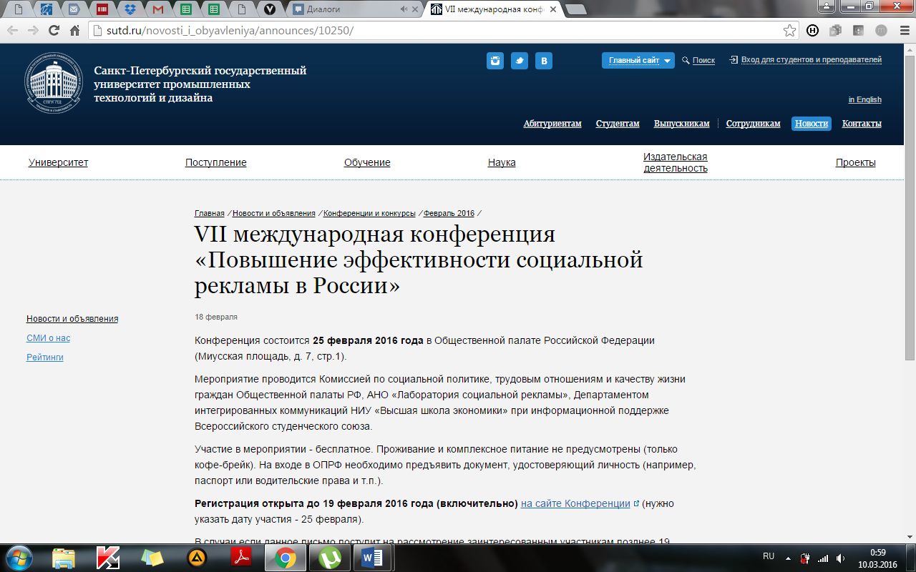

- Информационный Центр Правительства Москвы
Ссылка: http://icmos.ru/announcements/34782-24-25-fevralya-vii-mezhdunarodnaya-konferentsiya-povyshenie-effektivnosti-sotsialnoy-reklamy-v-rossi/
Дата публикации: 12 февраля 2016
Заголовок: 24 - 25 февраля - VII Международная конференция «Повышение эффективности социальной рекламы в России»

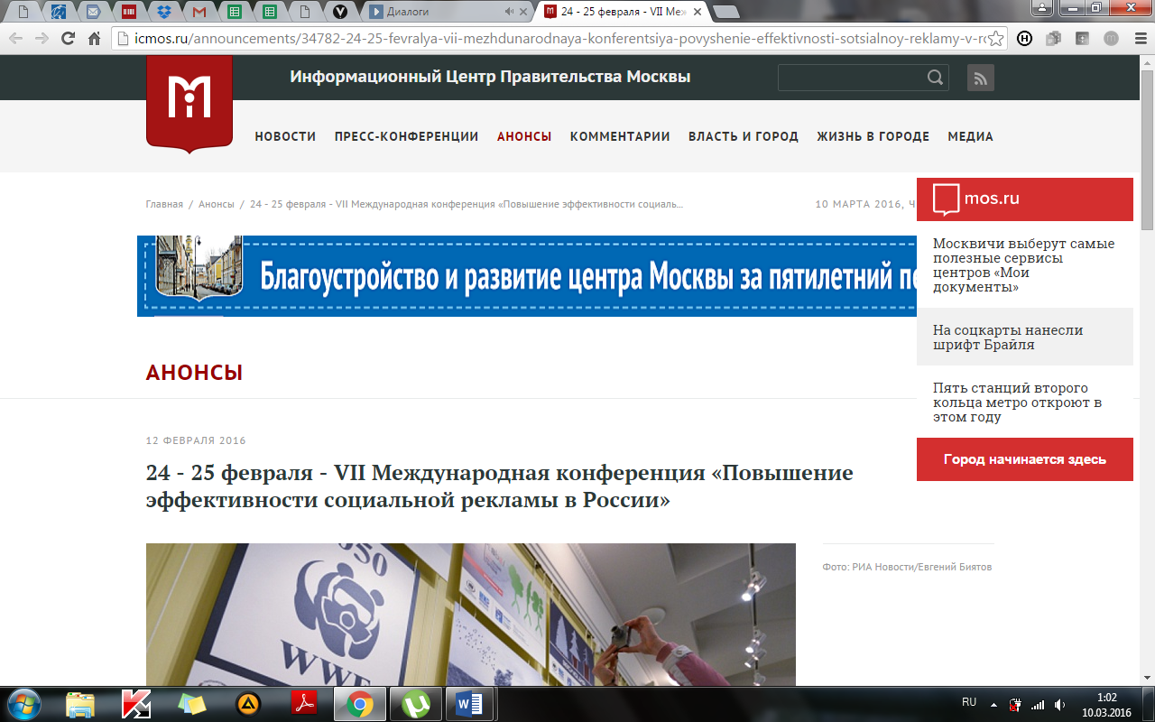

- Первый сайт о социальной рекламе в России
Дата публикации: 11 февраля 2016
Ссылка: http://www.1soc.ru/news/view/3042
Заголовок: Открыта регистрация на конференцию "Повышение эффективности социальной рекламы в России" 2016

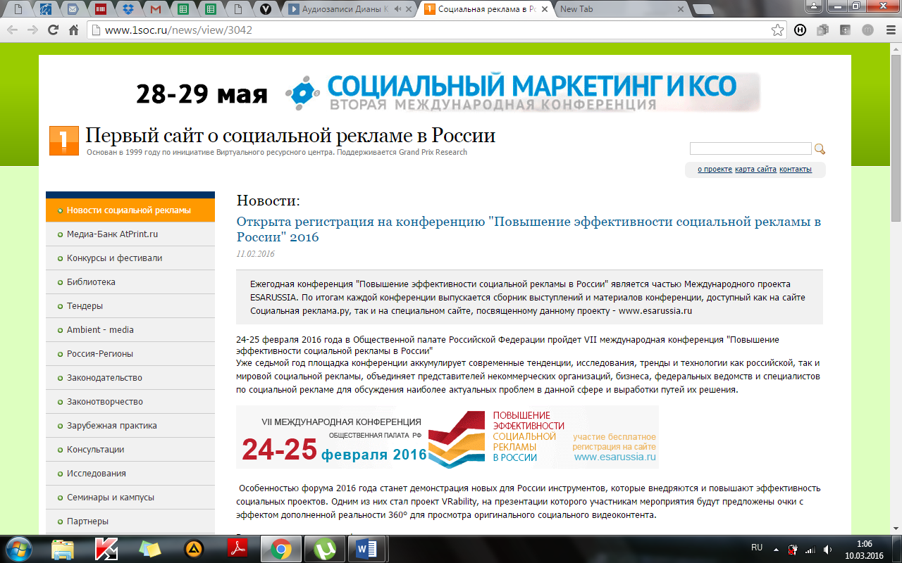

- PR Info
Ссылка: http://pr-info.ru/Sobconfpovsocrekl25022016.htm
Заголовок: Как разместить социальную рекламу в кризис?
24 февраля 2016 прошел круглый стол «Актуальные вопросы размещения социальной рекламы в СМИ и рекламном пространстве современной России».

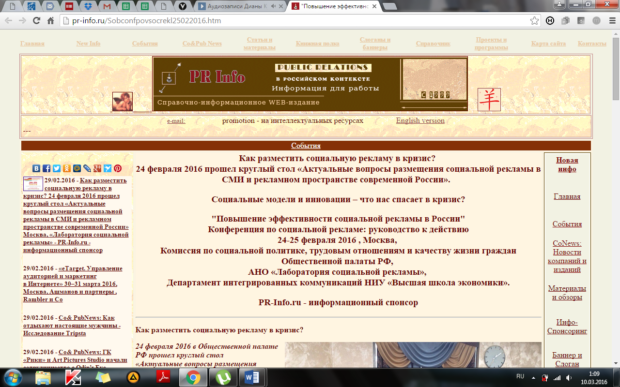

- Филантроп
Ссылка: http://philanthropy.ru/events/event/social-advertising/#.Vsh9eIT3Fp0
Заголовок: Социальная реклама: проблемы и решения
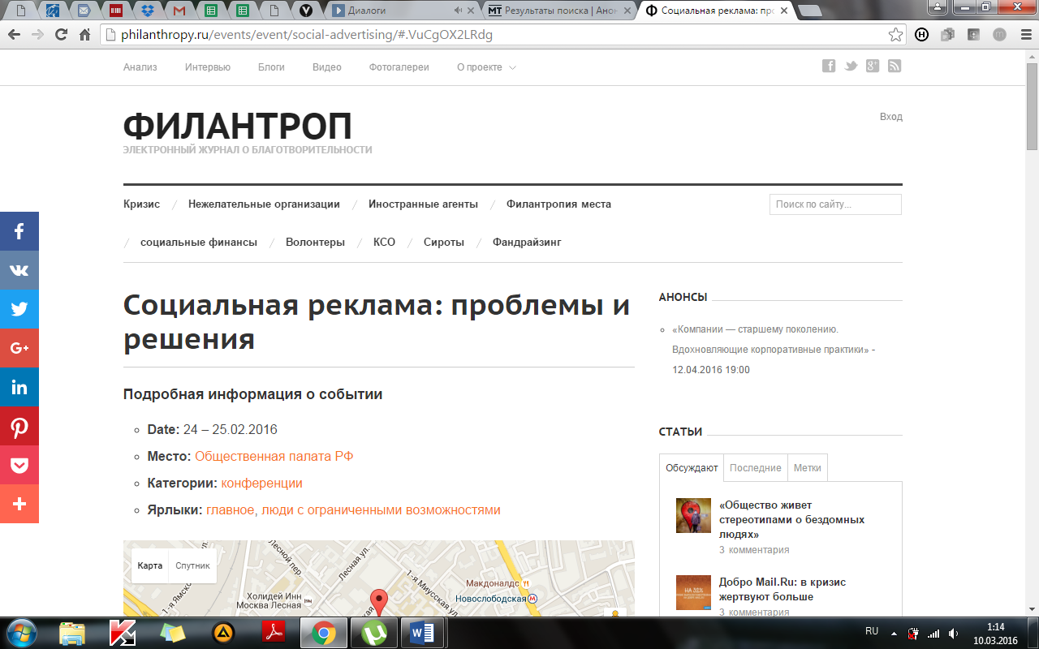

- Сайт Общественной палаты РФ
Ссылка: https://www.oprf.ru/press/anno/newsitem/32640
Дата публикации: 25 февраля 2016
Заголовок: «Конференция по социальной рекламе»

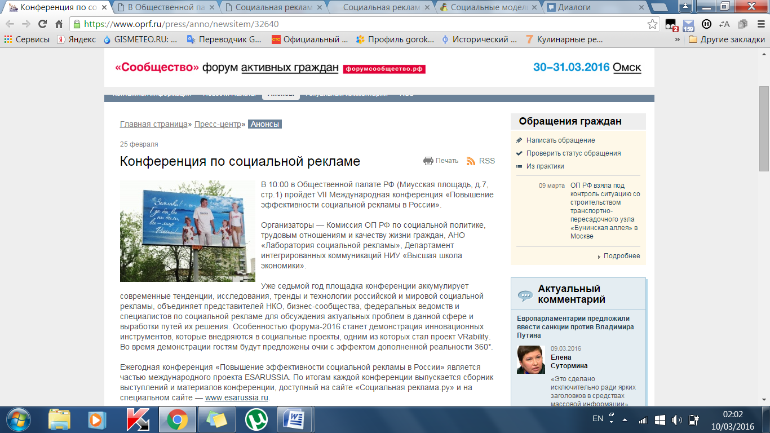

- Центральный административный округ города Москвы
Ссылка: http://cao.mos.ru/presscenter/news/detail/2522170.html
Дата публикации: 15 февраля 2016
Заголовок: «В Общественной палате поговорят о социальной рекламе»
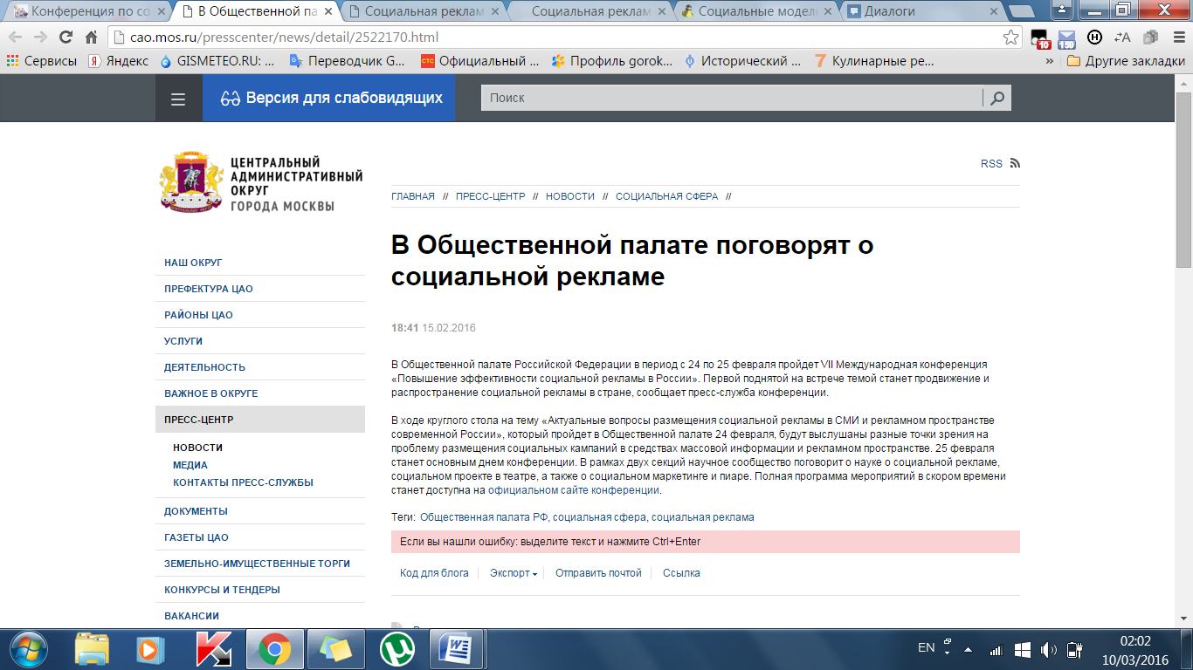

- Управа района Москворечье-Сабурово города Москвы
Ссылка: http://moskvoreche-saburovo.mos.ru/presscenter/officially/detail/2539616.html
Дата публикации: 20 февраля 2016
Заголовок: «Социальная реклама: проблемы и решения»

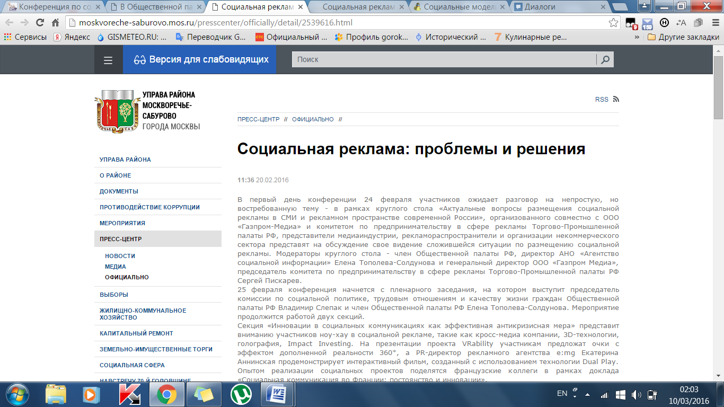

- Рекламный совет
Дата публикации: 19 февраля 2016
Ссылка: http://sovetreklama.org/2016/02/socialnaya-reklama-problemy-i-resheniya/
Заголовок: «Социальная реклама: проблемы и решения»
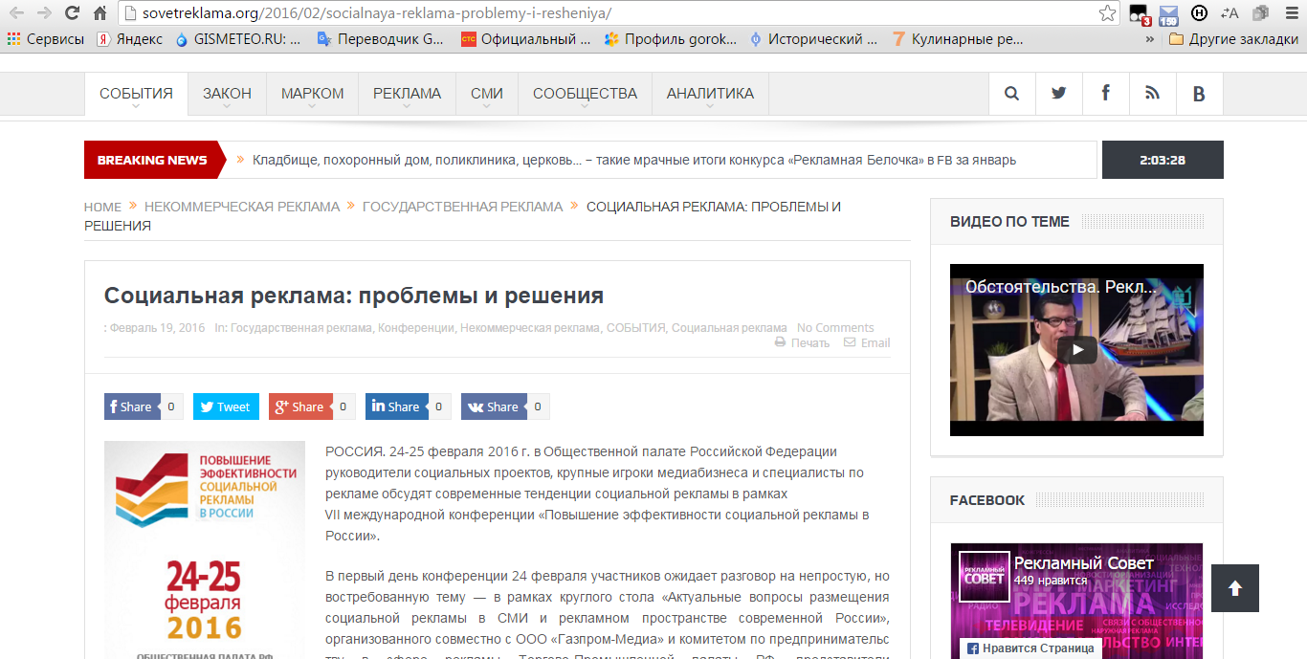

- Союз благотворительных организаций России
Ссылка: http://www.sbornet.ru/news/detail/4559
Дата публикации: 17 февраля 2016
Заголовок: «Социальные модели и инновации – что нас спасает в кризис?»
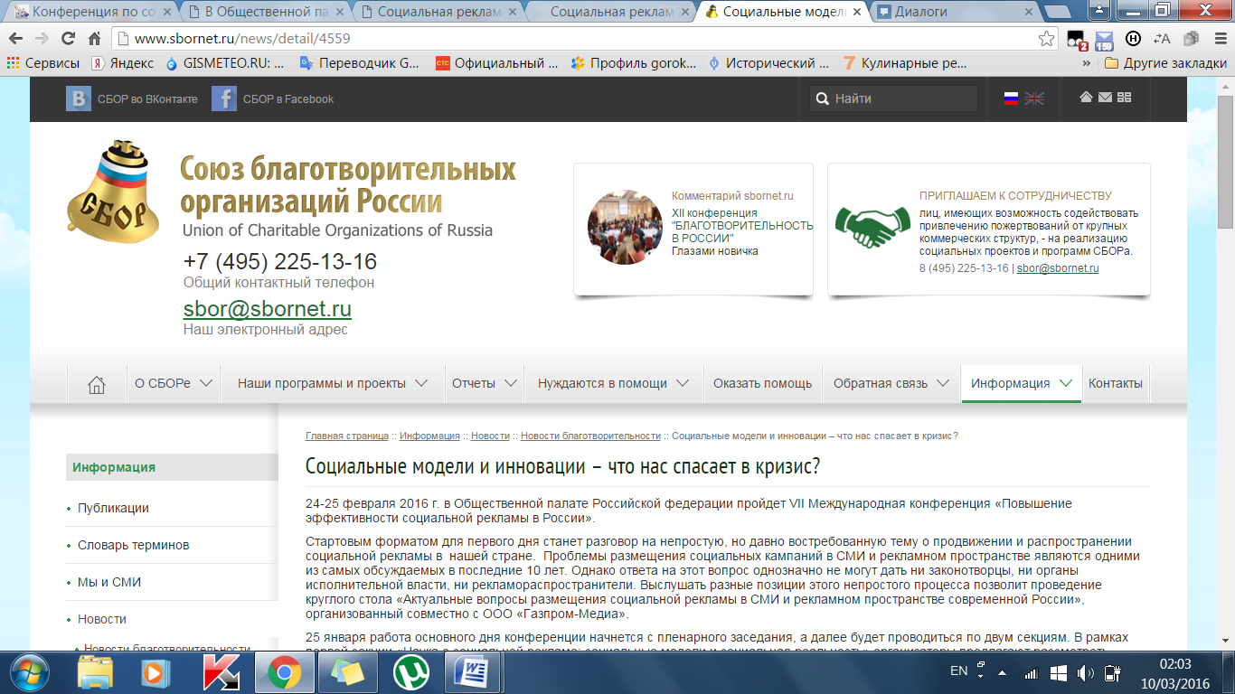

- Милосердие.ru
Ссылка: https://www.miloserdie.ru/event/sedmoj-mezhdunarodnoj-konferentsii-povyshenie-effektivnosti-sotsialnoj-reklamy-v/
Дата публикации: 24 февраля 2016
Заголовок: 7-я международная конференция «Повышение эффективности социальной рекламы
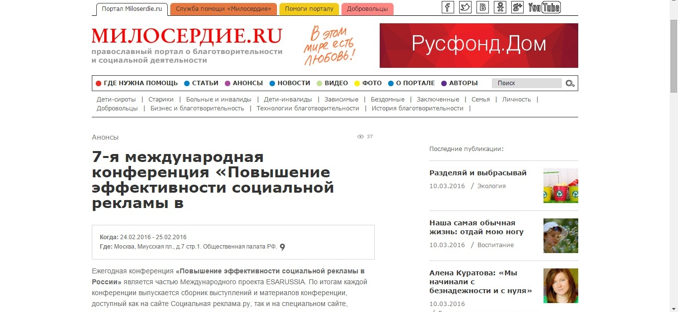

- Ведущий информационный портал Москвы
Ссылка: http://vip-moskva.ru/buisness/detail.php?ELEMENT_ID=21307
Дата публикации: 15 февраля 2016
Заголовок: Социальные модели и инновации – что нас спасает в кризис?
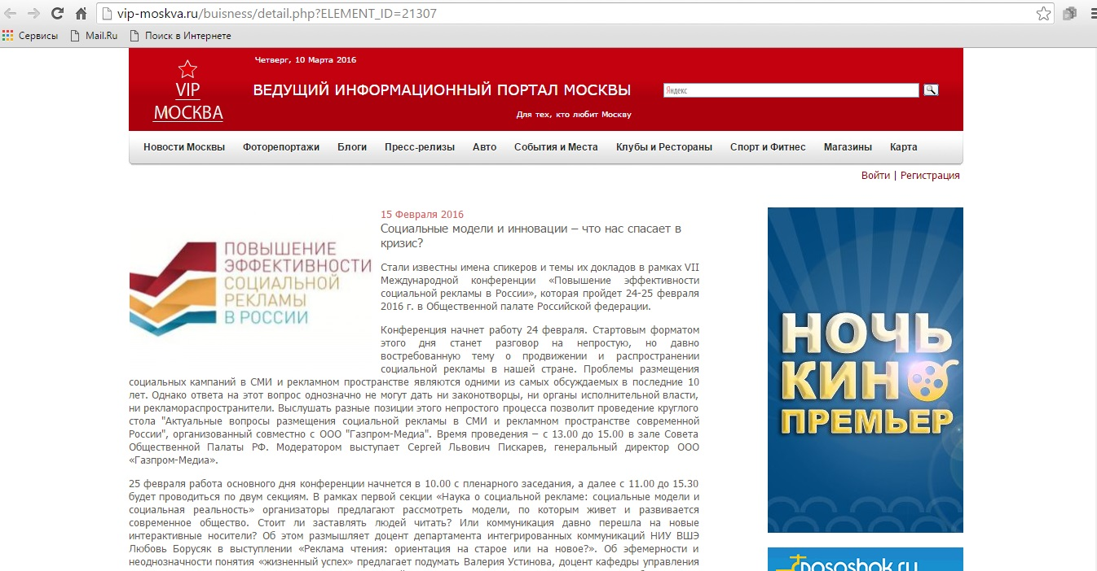

- «Новый бизнес». Социальное предпринимательство
Ссылка: http://www.nb-forum.ru/news/v-obshestvennoi-palate-obsudyat-socreklamu.html
Дата публикации: 12 февраля 2016
Заголовок: В общественной палате обсудят социальную рекламу
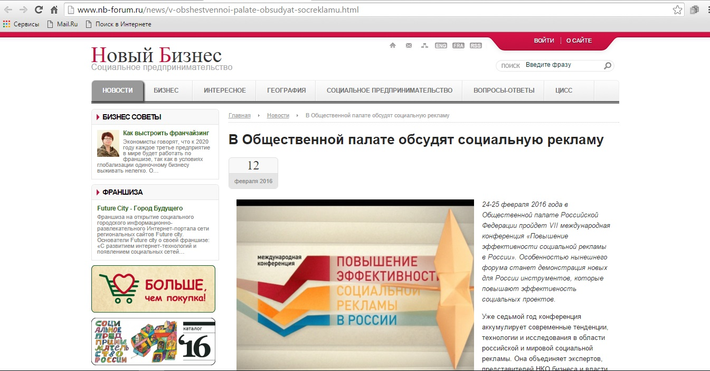

- Русская народная линия
Ссылка: http://ruskline.ru/news_rl/2016/02/29/v_obwestvennoj_palate_proshla_vii_mezhdunarodnaya_konferenciya_povyshenie_effektivnosti_socialnoj_reklamy_v_rossii/
Заголовок: «В Общественной палате прошла VII Международная конференция «Повышение эффективности социальной рекламы в России»
Дата публикации: 29 февраля 2016
В Общественной палате прошла VII Международная конференция «Повышение эффективности социальной рекламы в России», сообщили РНЛ организаторы.
24-25 февраля 2016 г. представители СМИ, операторы наружной рекламы и НКО обсудили проблемы размещения социальной рекламы в кризис, а спикеры конференции представили свое видение инновационных путей ее развития.
Несмотря на общее повышение интереса граждан к некоммерческим и благотворительным организациям, многие проблемы продвижения социальных проектов так и остаются нерешенными. Уникальной площадкой для их обсуждения стала ежегодная Международная конференция «Повышение эффективности социальной рекламы в России».
Как разместить социальную рекламу в кризис?
В этом году работа на конференции была двухдневной. Стартовым форматом стал круглый стол «Актуальные вопросы размещения социальной рекламы в СМИ и рекламном пространстве современной России», посвященный одному из самых обсуждаемых вопросов за последние 10 лет. Впервые для поиска путей решения этой давно назревшей проблемы за столом переговоров собрались как представители некоммерческих организаций, так и рекламораспространители, в частности, представители крупнейшего в России медиахолдинга «Газпром-медиа», ГК Видеоинтернешнл, ВГТРК и агентства по продаже рекламы «Эверест-С» (СТС-медиа).
По словам Сергея Пискарева, генерального директора ООО «Газпром-Медиа», председателя Комитета по предпринимательству в сфере рекламы Торгово-Промышленной палаты РФ, выступившего ведущим круглого стола, корень разногласий между рекламодателями и рекламораспространителями кроется в отсутствии четких дефиниций социальной рекламы и слабой мотивации участников процесса. Участники круглого стола пришли к выводу, что, помимо уточнения понятия «социальная реклама» на законодательном уровне, для структурирования и контроля деятельности по распространению социальной рекламы необходим общественный арбитр, который не только установит единые «правила игры», но и будет следить за их соблюдением.
Социальные модели и реальность в рекламе
В основной день конференции – 25 февраля – работа была разделена на две секции. Тематика первой секции традиционно была посвящена обсуждению социальной рекламы в контексте научного знания. В этом году доклады, представленные в рамках секции «Наука о социальной рекламе: социальные модели и социальная реальность», освещали модели, по которым живет современное общество. Как утверждает директор направления социальных проектов и программ компании «Искусство тренинга» Светлана Шевченко, «рекламное воздействие способно изменить социальное поведение, но для этого в нем должны присутствовать информационный, эмоциональный и поведенческий компоненты». Примеры успешного воздействия социальной рекламы продемонстрировали Оксана Иванникова, руководитель департамента коммуникаций Фонда поддержки детей, находящихся в трудной жизненной ситуации, и Оксана Баркалова, заместитель директора Фонда социального развития и охраны здоровья «ФОКУС-МЕДИА». Число родителей, избивающих своих детей, сократилось на 10% по сравнению с 2009 годом, благодаря социальной кампании и работе портала «Я – родитель», а в результате коммуникационной кампании, направленной на профилактику ВИЧ-инфекции, увеличилась информированность молодой аудитории.
Также свои доклады представили: кандидат экономических наук, доцент НИУ ВШЭ Любовь Борусяк, доцент кафедры философии и культурологии Вятского государственного университетаАртем Москвин, Елена Новожилова, заместитель директора по связям с общественностью ПАО «МТС» и Янина Урусова,основатель проекта «BezgranizCouture».
Инновации в социальной рекламе
В рамках второй секции «Инновации в социальных коммуникациях как эффективная антикризисная мера» были представлены последние тенденции, используемые при создании социальной рекламы. «Из инновации не стоит делать самоцель», - считает зарубежный партнер конференции, советник посольства Франции Даниэль Матьё, – «в первую очередь, коммуникация должна быть приближена к человеку». О краудфандингекак о системе рассказал директор по развитию краудфандинговой платформы «Planeta.ru» Алексей Сахаров. Руководители проекта «Дело жизни» Владимир Вайнер и Никита Тихонов-Рау поделились опытом реализации кросс-медиа кампаний, а креативный директор/партнер «FriendsMoscow» Максим Пономарев рассказал о практике продвижения социальных проектов коммерческими компаниями на примере партнерского проекта«Живая память», реализованном совместно с компанией Google .С докладами также выступили Ольга Попова-Качелкина, директор по внешним коммуникациям КРОС, и Екатерина Аннинская, PR-директор рекламного агентства «e:mg», представившая проект «Друг для друга» и продемонстрировавшая уникальный видеоролик, созданный с использованием технологии Dual Play.
Другой технологической новинкой, представленной на конференции, стал проект VRability, на презентации которого всем участникам раздали очки с эффектом виртуальной реальности. «Ключевой центр социальной кампании – это эмоции», - утверждает креативный директор АНО «Лаборатория социальной рекламы» и руководитель проекта Георгий Молодцов. - Для неподготовленной аудитории нужно придумывать что-то новое, необходимо использовать технологии, которые люди еще не видели, чтобы проблема смогла привлечь внимание и запомниться».
В завершение конференции состоялась презентация фотовыставки медиапроекта «Мы доверяем!» по продвижению всероссийского детского телефона доверия 8-800-2000-122. В презентации проекта приняли участие его авторы и герои: телеведущий Артур Цветков (DJ Арчи), вокалист группы «Базиль» Василий Писаренко, руководитель департамента коммуникаций Фонда Оксана Иванникова, директор АНО «Лаборатория социальной рекламы», руководитель конференции Гюзелла Николайшвили, режиссер и продюсер Георгий Молодцов. Конференция традиционно закончилась кинопоказом коллекции российской и зарубежной социальной рекламы.
Подробная информация о конференции доступна на сайте.
Странички в соцсетях: Facebook, VK, Twitter.
Организаторами конференции выступают: Комиссия по социальной политике, трудовым отношениям и качеству жизни граждан Общественной палаты РФ, АНО «Лаборатория социальной рекламы», Департамент интегрированных коммуникаций НИУ «Высшая школа экономики».

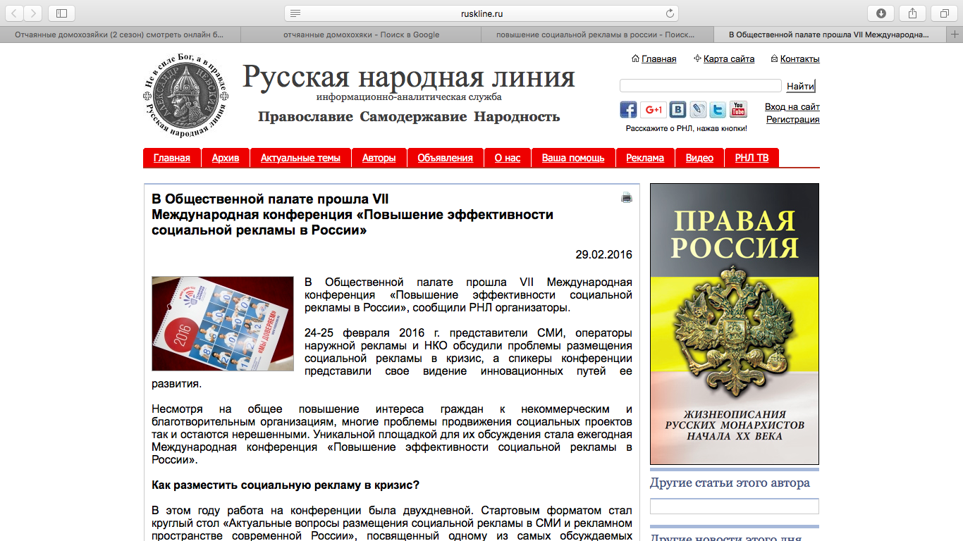

- НКО. Законы развития
Ссылка: https://nkozakon.ru/events/vii-konferentsiya-povyshenie-effektivnosti-sotsialnoj-reklamy-v-rossii/
Заголовок: VII конференция «Повышение эффективности социальной рекламы в России»
Дата публикации: 29 февраля 2016
Уже седьмой год площадка конференции аккумулирует современные тенденции, исследования, тренды и технологии российской и мировой социальной рекламы, объединяет представителей НКО, бизнес-сообщества, федеральных ведомств и специалистов по социальной рекламе для обсуждения актуальных проблем в данной сфере и выработки путей их решения. Особенностью форума-2016 станет демонстрация инновационных инструментов, которые внедряются в социальные проекты, одним из которых стал проект VRability.
Ежегодная конференция «Повышение эффективности социальной рекламы в России» является частью международного проекта ESARUSSIA. По итогам каждой конференции выпускается сборник выступлений и материалов конференции, доступный на сайте «Социальная реклама.ру» и на специальном сайте — www.esarussia.ru.
Организаторами конференции выступили Комиссия Общественной палаты РФ по социальной политике, трудовым отношениям и качеству жизни граждан, АНО «Лаборатория социальной рекламы», Департамент интегрированных коммуникаций НИУ «Высшая школа экономики».
В этом году программа конференции разделена на два дня.
24 февраля — круглый стол «Актуальные вопросы размещения социальной рекламы в СМИ и рекламном пространстве современной России»
Модератор — Сергей Пискарев, генеральный директор ООО «Газпром-Медиа».
25 февраля – пленарное заседание, секции, кинопоказ роликов российской и мировой социальной рекламы
Секция «Наука о социальной рекламе: социальные модели и социальная реальность»
Модераторы:
Ольга Савельева — доктор социологических наук, профессор НИУ ВШЭ
Любовь Борусяк — кандидат экономических наук, доцент НИУ ВШЭ
Секция «Инновации в социальных коммуникациях как эффективная антикризисная мера»
Модератор – Римма Погодина, старший преподаватель факультета коммуникаций, медиа и дизайна НИУ ВШЭ
Будут представлены проекты и технологии, наиболее эффективно работающие в период кризиса.
К участию приглашены представители ведущих некоммерческих организаций, федеральных телеканалов, российских рекламных и PR-агентств.
Полная программа конференции доступна на сайте esarussia.ru.
Для участия в конференции необходимо заполнить форму.
Фото:

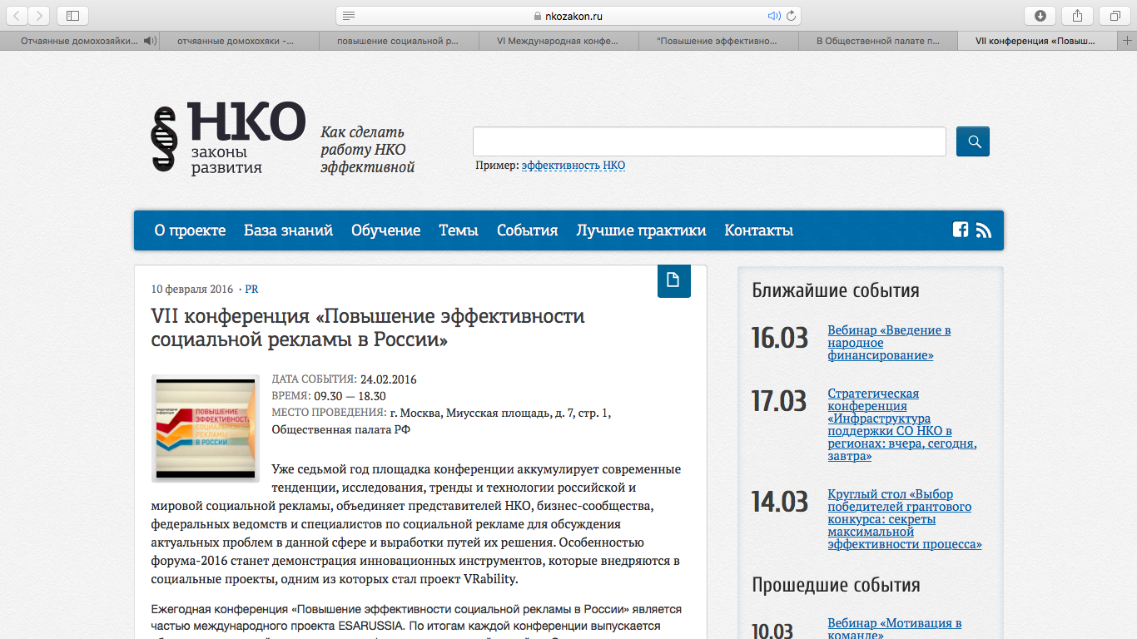http://www.socreklama.ru/

- АКОС
Ссылка: http://www.akospr.ru/tag/povyshenie-effektivnosti-socialnoj-reklamy-v-rossii
Заголовок: Как разместить социальную рекламу в кризис?
24 февраля 2016 г. в Общественной палате РФ прошел круглый стол «Актуальные вопросы размещения социальной рекламы в СМИ и рекламном пространстве современной России». Представители СМИ, операторы наружной рекламы и НКО обсудили возможные пути решения взаимодействия некоммерческих организаций и рекламораспространителей.
Проблема трансляции социальной рекламы в российском рекламном пространстве является одной из наиболее обсуждаемых в последние 10 лет. Но в кризисный период некоммерческим проектам все труднее пробиваться в СМИ. В результате огромный пласт социально-значимой информации не может достичь своей аудитории.
Именно проблеме размещения социальной рекламы в России был посвящен круглый стол, открывающий VII Международную конференцию «Повышение эффективности социальной рекламы в России», модераторами которого стали член Общественной палаты РФ, директор АНО «Агентство социальной информации» Елена Тополева-Солдуноваи Сергей Пискарев, генеральный директор ООО «Газпром-Медиа», председатель Комитета по предпринимательству в сфере рекламы Торгово-Промышленной палаты РФ. Для поиска путей решения этой давно назревшей проблемы совместнымиусилиями за столом переговоров собрались как представители некоммерческих организаций, так и рекламораспространители, в частности, представители крупнейшего в России медиахолдинга ООО «Газпром-медиа», группы компаний «Видео Интернешнл»и агентства по продаже рекламы «Эверест-С» (СТС-медиа).
По словам Елены Тополевой-Солдуновой, «такая площадка открытого диалога создана впервые. Не однажды некоммерческие организации поднимали для обсуждения эту проблему, но не хватало мнения второй стороны – СМИ, рекламораспространителей. Сегодня же мы можем обменяться мнениями с ведущими федеральными телеканалами страны».
Согласно существующему законодательству, до 5% эфира и рекламных площадей должны быть использованы для размещения социальной рекламы. Но прозрачности в этом вопросе нет до сих пор, и зачастую социальные ролики появляются в эфире в ночное время или им отказывают в размещении. По словам Сергея Пискарева, корень разногласий между рекламодателями и рекламораспространителями кроется в отсутствии четких дефиниций социальной рекламы ислабой мотивации участников процесса. Несмотря на значительное развитие социальной рекламы за последние 15-20 лет, не существует четкого понимания, какая информация может претендовать на социальную значимость, а какая нет. «НКО не знают, как правильно донести свой месседж, а СМИ не знают, как об этом говорить. И им нужно помочь», – утверждает Дарья Тинбуш, соучредитель фонда “О!Живи Мечту”.
Критическая ситуация сложилась и на рынке размещения наружной рекламы. По словам вице-президента Ассоциации коммуникационных агентств России (АКАР) Елены Решетовой, до 90% конструкций могут быть признаны нелегитимными, число площадей сокращается, что приводит к значительному повышению цен на размещение. На этом фоне проблемы в сфере социальной рекламы чувствуются особенно остро: препятствиями являются и отсутствие разграничений между «социальной» и «социально-значимой» рекламой, и продвижение муниципальными органами собственных кампаний и игнорирование федеральных проектов… Кроме того, как призывает Дарья Волкова, руководитель юридического отдела «ЭвереСТ-С» (СТС Медиа), не стоит забывать, что, несмотря на свои отличия от коммерческой, социальная реклама также должна быть добросовестной, достоверной и этичной.
«Долгое время налогообложение являлось камнем преткновения по части рисков, связанных с распространением социальной рекламы», – заявляет Дмитрий Корсаков, управляющий партнёр компании «Корсаков&партнёры», – «но сегодня, после принятия поправок в налоговое законодательство в 2011 г., в этой сфере не существует неустранимых препятствий для размещения СМИ социальной рекламы для НКО».
Участники круглого стола сошлись во мнении, что для структурирования и контроля деятельности по распространению социальной рекламы необходим коллективный арбитр и двигатель, который не только установит единые «правила игры», но и будет следить за их соблюдением. Нужно поощрять социальную ответственность медиа, вводя отчетность, рейтинги и антирейтинги. В завершении круглого стола Гюзеллой Николайшвили, директором АНО «Лаборатория социальной рекламы» и руководителем конференции, был озвучен проект резолюции, в котором обозначены рекомендации федеральным телеканалам увеличить присутствие социальной рекламы в рекламных блоках, а также разработка критериев выбора приоритетных тем для инициации федеральных кампаний по социальной рекламе в России.
Полную программу конференции «Повышение эффективности социальной рекламы в России» можно найти на сайте esarussia.ru.
Организаторами конференции выступают: Комиссия по социальной политике, трудовым отношениям и качеству жизни граждан Общественной палаты РФ, АНО «Лаборатория социальной рекламы», Департамент интегрированных коммуникаций НИУ «Высшая школа экономики».
Контактная информация (Оргкомитет): info@esarussia.ru
Официальный сайт конференции: http://www.esarussia.ru
Мы в соцсетях: facebook.com/esarussiavk.com/esarussiatwitter.com/esarussia

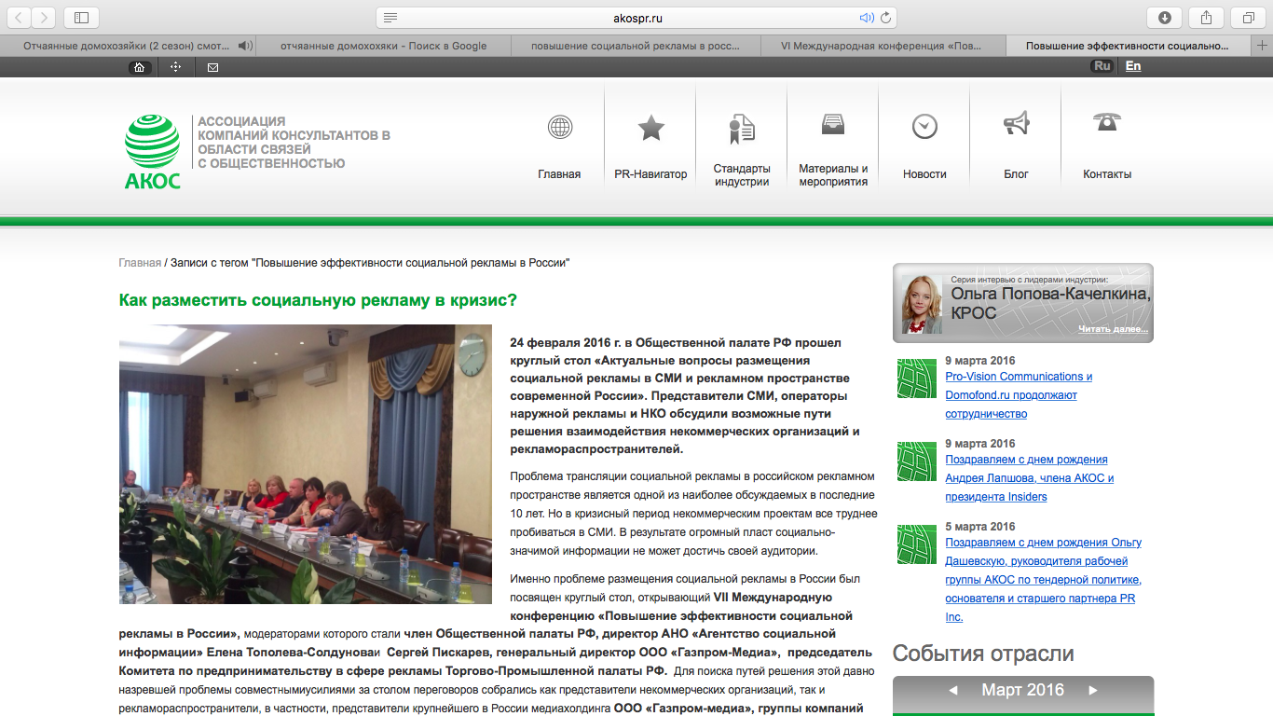

- «РИАМО»
Ссылка: http://riamo.ru/happen_news/20160224/620284448.html
Заголовок: Конференция по социальной рекламе проходит в Общественной палате РФ
Дата публикации: 24 февраля 2016
Конференция «Повышение эффективности социальной рекламы в России», в ходе которой представители медиабизнеса обсудят последние тенденции на рынке социальной рекламы, стартовала в Общественной палате РФ в среду, говорится в сообщении пресс-службы мероприятия.
«В Общественной палате Российской Федерации руководители социальных проектов, крупные игроки медиабизнеса и специалисты по рекламе обсудят современные тенденции социальной рекламы в рамках VII международной конференции «Повышение эффективности социальной рекламы в России» 24-25 февраля 2016 года», - говорится в сообщении.
В материале отмечается, что в среду темой круглого стола, организованного совместно с комитетом по предпринимательству в сфере рекламы Торгово-Промышленной палаты РФ и ООО «Газпром-Медиа», станет «Актуальные вопросы размещения социальной рекламы в СМИ и рекламном пространстве современной России». Модераторами круглого стола выступят член Общественной палаты РФ, директор АНО «Агентство социальной информации» Елена Тополева-Солдунова и генеральный директор ООО «Газпром Медиа» Сергей Пискарев.
Второй день конференции начнется с заседания, на котором выступит председатель комиссии по социальной политике, трудовым отношениям и качеству жизни граждан Общественной палаты РФ Владимир Слепак, а также Тополева-Солдунова. Мероприятие продолжится работой двух секций: «Инновации в социальных коммуникациях как эффективная антикризисная мера» и «Наука о социальной рекламе: социальные модели и социальная реальность», говорится в сообщении.
В материале уточняется, что в ходе первой секции участникам продемонстрируют такие ноу-хау социальной рекламы как кросс-медиа компании, 3D-технологии, голографию и очки с эффектом дополненной реальности. Опытом реализации социальных проектов поделятся французские коллеги в рамках доклада «Социальная коммуникация во Франции: постоянство и инновации». Во второй секции гостям представят доклады, посвященные изменению стандартов восприятия жизни и поведения в обществе. На примере проекта «Акрополь: как я нашел свое тело», генеральный директор НП «Культурный центр «Без границ»» Янина Урусова познакомит участников с идеей, которая всего несколько лет назад казалась парадоксальной – идея принципиально иного восприятия темы инвалидности.
Конференция завершится кинопоказом видеороликов мировой социальной рекламы.

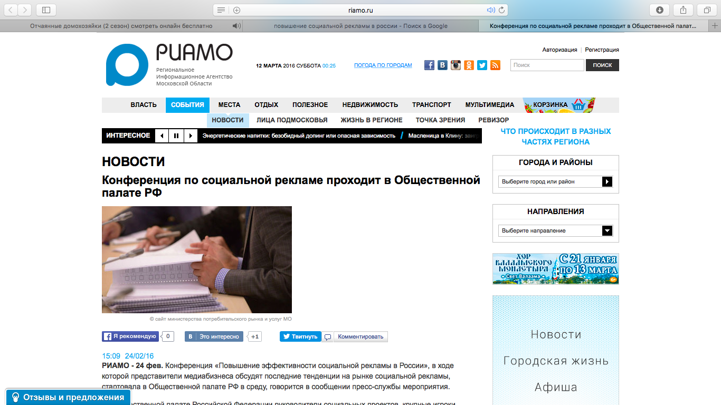

- Москва-центр
Ссылка: http://caoinform.ru/problemyi-sotsialnoy-reklamyi-obsudyat-na-mezhdunarodnoy-konferentsii
Заголовок: Проблемы социальной рекламы обсудят на международной конференции
Дата публикации: 20 февраля 2016
В Общественной палате Российской Федерации в рамках VII Международной конференции «Повышение эффективности социальной рекламы в России» 25 февраля состоится презентация выставки «Телефон доверия». Об этом сообщили в пресс-службе конференции.
В церемонии открытия примут участие звезды российской эстрады и кино: Анатолий Белый, группа «Базиль» и DJ Арчи.
На выставке состоится презентация инновационных проектов с использованием современных технологий и виртуальной реальности. Ведущие специалисты прокомментируют методику социальной коммуникации, а также состоится круглый стол, посвященный размещению социальной рекламы.
Цель конференции заключается в том, чтобы проанализировать и систематизировать сведения о социальной рекламе на единой площадке, где соберутся отечественные и зарубежные эксперты.
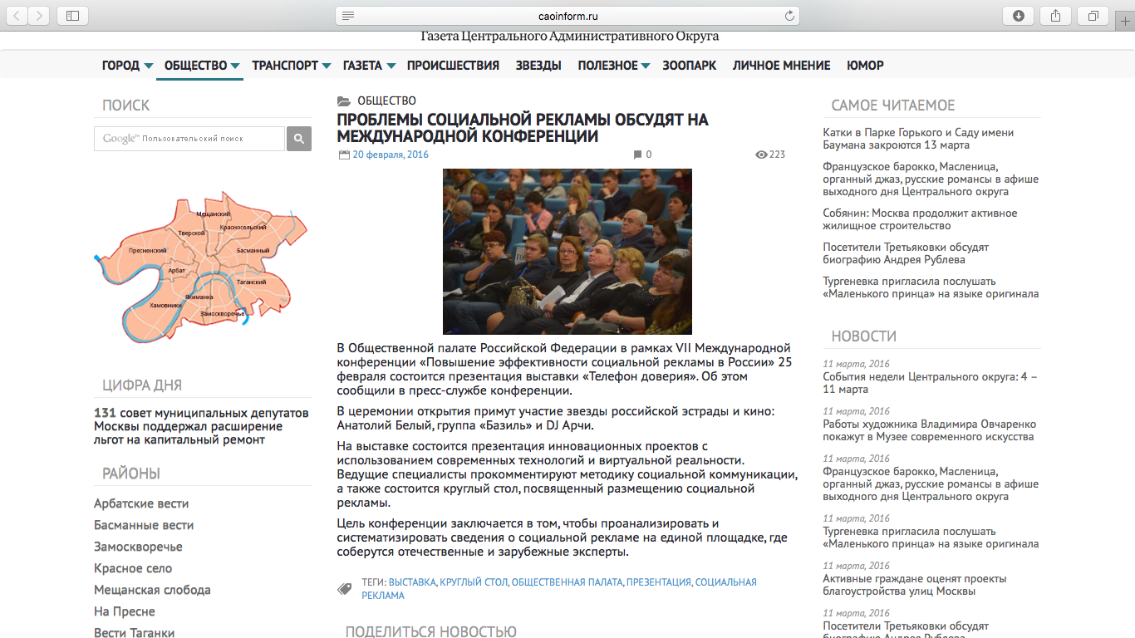

- Digest Press
Ссылка:http://www.digestpress.ru/?p=13708
Заголовок: 24-25 февраля 2016г. пройдет VII международная конференция «Повышение эффективности социальной рекламы в России».
Дата публикации: 23 февраля 2016
24-25 февраля в 11:00 в Общественной палате РФ пройдет VII международная конференция «Повышение эффективности социальной рекламы в России».

Организаторы: Комиссия ОП РФ по социальной политике, трудовым отношениям и качеству жизни граждан, АНО «Лаборатория социальной рекламы», Департамент интегрированных коммуникаций НИУ «Высшая школа экономики».
Уже седьмой год площадка конференции аккумулирует современные тенденции, исследования, тренды и технологии как российской, так и мировой социальной рекламы. Помимо этого, мероприятие объединяет представителей НКО, бизнеса, федеральных ведомств и специалистов по социальной рекламе для обсуждения наиболее актуальных проблем в данной сфере и выработки путей их решения.
Особенностью форума 2016 года станет демонстрация новых для России инструментов, которые внедряются и повышают эффективность социальных проектов. Одним из них стал проект VRability, на презентации которого участникам мероприятия будут предложены очки с эффектом дополненной реальности 360° для просмотра оригинального социального видеоконтента.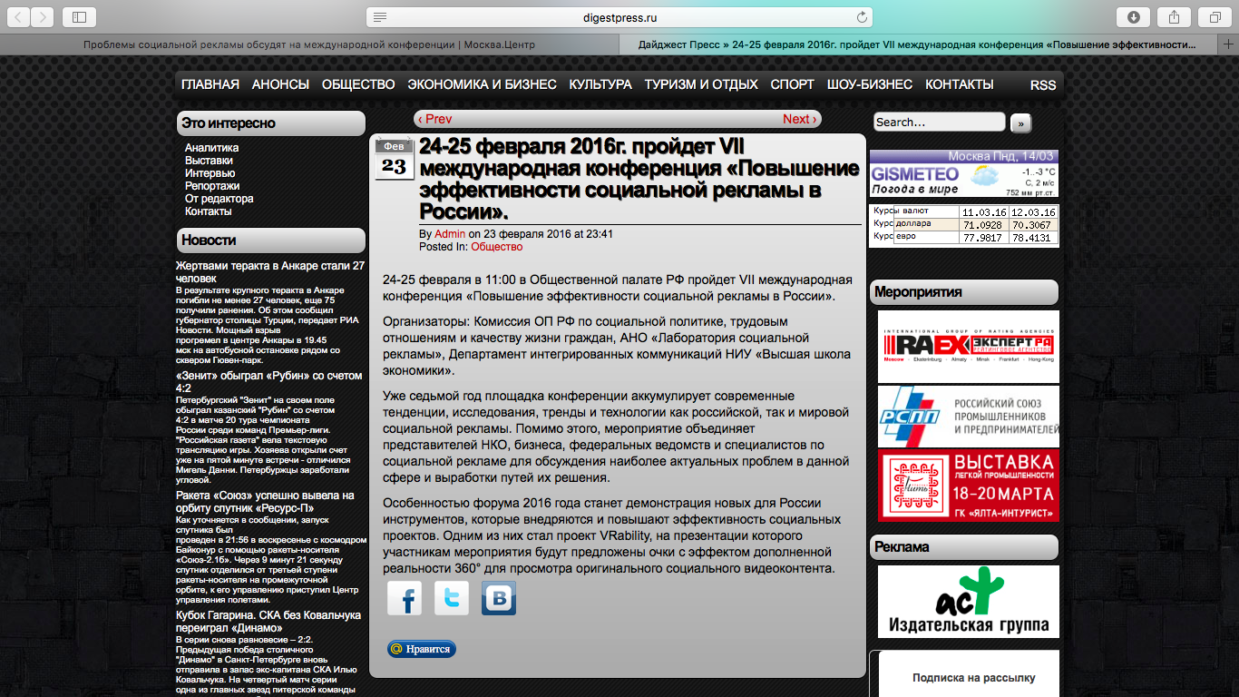

- Управа района Москворечье-Сабурово
Ссылка: http://moskvoreche-saburovo.mos.ru/presscenter/officially/detail/2555717.html
Заголовок: Как разместить социальную рекламу в кризис?
Дата публикации: 26 февраля 2016
Проблема трансляции социальной рекламы в российском рекламном пространстве является одной из наиболее обсуждаемых в последние 10 лет. Но в кризисный период некоммерческим проектам все труднее пробиваться в СМИ. В результате огромный пласт социально-значимой информации не может достичь своей аудитории.
Именно проблеме размещения социальной рекламы в России был посвящен круглый стол, открывающийVII Международную конференцию «Повышение эффективности социальной рекламы в России», модераторами которого стали член Общественной палаты РФ, директор АНО «Агентство социальной информации» Елена Тополева-Солдуноваи Сергей Пискарев, генеральный директор ООО «Газпром-Медиа», председатель Комитета по предпринимательству в сфере рекламы Торгово-Промышленной палаты РФ. Для поиска путей решения этой давно назревшей проблемы совместнымиусилиями за столом переговоров собрались как представители некоммерческих организаций, так и рекламораспространители, в частности, представители крупнейшего в России медиахолдинга ООО «Газпром-медиа», группы компаний «Видео Интернешнл»и агентства по продаже рекламы «Эверест-С» (СТС-медиа).
По словам Елены Тополевой-Солдуновой, «такая площадка открытого диалога создана впервые. Не однажды некоммерческие организации поднимали для обсуждения эту проблему, но не хватало мнения второй стороны – СМИ, рекламораспространителей. Сегодня же мы можем обменяться мнениями с ведущими федеральными телеканалами страны».

Согласно существующему законодательству, до 5% эфира и рекламных площадей должны быть использованы для размещения социальной рекламы. Но прозрачности в этом вопросе нет до сих пор, и зачастую социальные ролики появляются в эфире в ночное время или им отказывают в размещении. По словам Сергея Пискарева, корень разногласий между рекламодателями и рекламораспространителями кроется в отсутствии четких дефиниций социальной рекламы ислабой мотивации участников процесса. Несмотря на значительное развитие социальной рекламы за последние 15-20 лет, не существует четкого понимания, какая информация может претендовать на социальную значимость, а какая нет. «НКО не знают, как правильно донести свой месседж, а СМИ не знают, как об этом говорить. И им нужно помочь», - утверждает Дарья Тинбуш, соучредитель фонда "О!Живи Мечту".
Критическая ситуация сложилась и на рынке размещения наружной рекламы. По словам вице-президента Ассоциации коммуникационных агентств России (АКАР) Елены Решетовой, до 90% конструкций могут быть признаны нелегитимными, число площадей сокращается, что приводит к значительному повышению цен на размещение. На этом фоне проблемы в сфере социальной рекламы чувствуются особенно остро: препятствиями являются и отсутствие разграничений между «социальной» и «социально-значимой» рекламой, и продвижение муниципальными органами собственных кампаний и игнорирование федеральных проектов... Кроме того, как призывает Дарья Волкова, руководитель юридического отдела «ЭвереСТ-С» (СТС Медиа), не стоит забывать, что, несмотря на свои отличия от коммерческой, социальная реклама также должна быть добросовестной, достоверной и этичной.
«Долгое время налогообложение являлось камнем преткновения по части рисков, связанных с распространением социальной рекламы», - заявляет Дмитрий Корсаков, управляющий партнёр компании «Корсаков&партнёры», – «но сегодня, после принятия поправок в налоговое законодательство в 2011 г., в этой сфере не существует неустранимых препятствий для размещения СМИ социальной рекламы для НКО».

Участники круглого стола сошлись во мнении, что для структурирования и контроля деятельности по распространению социальной рекламы необходим коллективный арбитр и двигатель, который не только установит единые «правила игры», но и будет следить за их соблюдением. Нужно поощрять социальную ответственность медиа, вводя отчетность, рейтинги и антирейтинги. В завершении круглого стола Гюзеллой Николайшвили, директором АНО «Лаборатория социальной рекламы» и руководителем конференции, был озвучен проект резолюции, в котором обозначены рекомендации федеральным телеканалам увеличить присутствие социальной рекламы в рекламных блоках, а также разработка критериев выбора приоритетных тем для инициации федеральных кампаний по социальной рекламе в России.

Полную программу конференции «Повышение эффективности социальной рекламы в России» можно найти на сайте esarussia.ru.
Организаторами конференции выступают: Комиссия по социальной политике, трудовым отношениям и качеству жизни граждан Общественной палаты РФ, АНО «Лаборатория социальной рекламы», Департамент интегрированных коммуникаций НИУ «Высшая школа экономики».
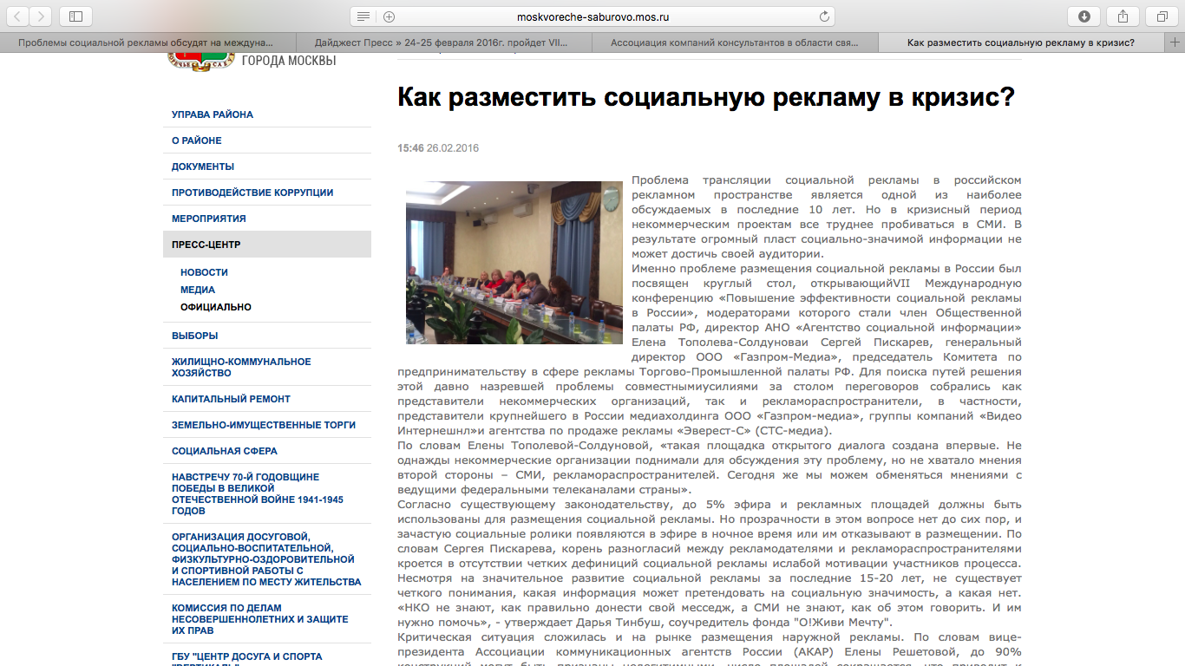

- Общественная палата Российской Федерации
Ссылка:https://www.oprf.ru/press/news/2016/newsitem/32857
Заголовок: Социальные сети — магистральный путь распространения социальной рекламы
Дата публикации:26 февраля 2016
В Общественной палате РФ прошла VII Международная конференция «Повышение эффективности социальной рекламы в России».
По мнению участников конференции, социальная реклама активно развивается, и позитивные тренды можно увидеть по образцам социальной рекламы в интернете. Член Комиссии ОП РФ по социальной политике, трудовым отношениям и качеству жизни граждан Елена Тополева-Солдунова убеждена, что социальные сети станут магистральным путем распространения социальной рекламы.
«Сегодня каждый человек может стать ньюсмейкером, и мы видим, как в социальных сетях новости появляются быстрее, чем в традиционных СМИ, — подчеркнула член ОП РФ. — С помощью этого мы сможем стать не только распространителями социального контента, но и создателями инновационных форм и технологий».
Однако Елена Тополева-Солдунова обозначила и негативные аспекты в сфере развития социальной рекламы, как, например, непрозрачность в подходах и политики телевизионных СМИ в вопросах размещения социальной рекламы. По ее словам, ни одно СМИ не имеет редакционной политики по размещению социальной рекламы, поэтому создателям приходится «двигаться на ощупь».
«Социальная ответственность бизнеса становится все более распространенной и все больше компаний представляют ежегодные отчеты о своем вкладе в устойчивое развитие. СМИ зачастую критикуют такие компании за недостаточную прозрачность или подотчетность, тем не менее, к себе (медийному бизнесу) не относят понятие социальной ответственности», — заявила Елена Тополева-Солдунова.
Она напомнила о своем обращении к генеральному директору ВГТРК с просьбой объяснить причину неупоминания некоммерческих организаций и фондов во время телевизионных передач. Кстати, на обращение члена ОП РФ пришла формальная отписка. С этой ситуацией Общественная палата РФ будет работать и в дальнейшем.
Напомним, что ежегодная конференция «Повышение эффективности социальной рекламы в России» является частью международного проекта ESARUSSIA. Особенностью форума-2016 стала демонстрация инновационных инструментов, которые внедряются в социальные проекты. Одним из таких инструментов стал проект VRability.
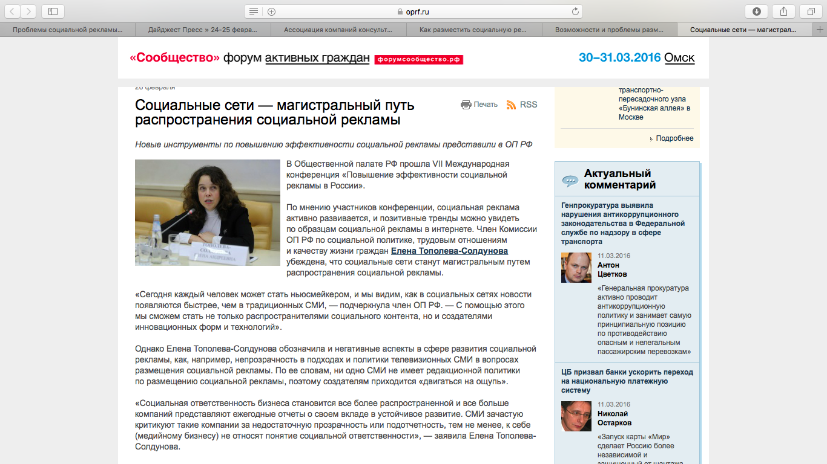

- Бизнес и общество
Ссылка: http://www.b-soc.ru/news/2016/445
Заголовок: VII Международная конференция «Повышение эффективности социальной рекламы в России»
Дата публикации: 27 февраля 2016
24 февраля в Общественной палате РФ прошел круглый стол «Актуальные вопросы размещения социальной рекламы в СМИ и рекламном пространстве современной России». Представители СМИ, операторы наружной рекламы и НКО обсудили возможные пути решения взаимодействия некоммерческих организаций и рекламораспространителей.
Проблема трансляции социальной рекламы в российском рекламном пространстве является одной из наиболее обсуждаемых в последние 10 лет. Но в кризисный период некоммерческим проектам все труднее пробиваться в СМИ. В результате огромный пласт социально-значимой информации не может достичь своей аудитории.
Именно проблеме размещения социальной рекламы в России был посвящен круглый стол, открывающийVII Международную конференцию «Повышение эффективности социальной рекламы в России», модераторами которого стали член Общественной палаты РФ, директор АНО «Агентство социальной информации» Елена Тополева-Солдуноваи Сергей Пискарев, генеральный директор ООО «Газпром-Медиа», председатель Комитета по предпринимательству в сфере рекламы Торгово-Промышленной палаты РФ. Для поиска путей решения этой давно назревшей проблемы совместными усилиями за столом переговоров собрались как представители некоммерческих организаций, так и рекламораспространители, в частности, представители крупнейшего в России медиахолдинга ООО «Газпром-медиа», группы компаний «Видео Интернешнл»и агентства по продаже рекламы «Эверест-С» (СТС-медиа).
По словам Елены Тополевой-Солдуновой, «такая площадка открытого диалога создана впервые. Не однажды некоммерческие организации поднимали для обсуждения эту проблему, но не хватало мнения второй стороны – СМИ, рекламораспространителей. Сегодня же мы можем обменяться мнениями с ведущими федеральными телеканалами страны».
Согласно существующему законодательству, до 5% эфира и рекламных площадей должны быть использованы для размещения социальной рекламы. Но прозрачности в этом вопросе нет до сих пор, и зачастую социальные ролики появляются в эфире в ночное время или им отказывают в размещении. По словам Сергея Пискарева, корень разногласий между рекламодателями и рекламораспространителями кроется в отсутствии четких дефиниций социальной рекламы и слабой мотивации участников процесса. Несмотря на значительное развитие социальной рекламы за последние 15-20 лет, не существует четкого понимания, какая информация может претендовать на социальную значимость, а какая нет. «НКО не знают, как правильно донести свой месседж, а СМИ не знают, как об этом говорить. И им нужно помочь», - утверждает Дарья Тинбуш, соучредитель фонда "О!Живи Мечту".
Критическая ситуация сложилась и на рынке размещения наружной рекламы. По словам вице-президента Ассоциации коммуникационных агентств России (АКАР) Елены Решетовой, до 90% конструкций могут быть признаны нелегитимными, число площадей сокращается, что приводит к значительному повышению цен на размещение. На этом фоне проблемы в сфере социальной рекламы чувствуются особенно остро: препятствиями являются и отсутствие разграничений между «социальной» и «социально-значимой» рекламой, и продвижение муниципальными органами собственных кампаний и игнорирование федеральных проектов... Кроме того, как призывает Дарья Волкова, руководитель юридического отдела «ЭвереСТ-С» (СТС Медиа), не стоит забывать, что, несмотря на свои отличия от коммерческой, социальная реклама также должна быть добросовестной, достоверной и этичной.
«Долгое время налогообложение являлось камнем преткновения по части рисков, связанных с распространением социальной рекламы», - заявляет Дмитрий Корсаков, управляющий партнёр компании «Корсаков&партнёры», – «но сегодня, после принятия поправок в налоговое законодательство в 2011 г., в этой сфере не существует неустранимых препятствий для размещения СМИ социальной рекламы для НКО».
Участники круглого стола сошлись во мнении, что для структурирования и контроля деятельности по распространению социальной рекламы необходим коллективный арбитр и двигатель, который не только установит единые «правила игры», но и будет следить за их соблюдением. Нужно поощрять социальную ответственность медиа, вводя отчетность, рейтинги и антирейтинги. В завершении круглого стола Гюзеллой Николайшвили, директором АНО «Лаборатория социальной рекламы» и руководителем конференции, был озвучен проект резолюции, в котором обозначены рекомендации федеральным телеканалам увеличить присутствие социальной рекламы в рекламных блоках, а также разработка критериев выбора приоритетных тем для инициации федеральных кампаний по социальной рекламе в России.
Организаторами конференции выступают: Комиссия о социальной политике, трудовым отношениям и качеству жизни граждан Общественной палаты РФ, АНО «Лаборатория социальной рекламы», Департамент интегрированных коммуникаций НИУ «Высшая школа экономики».
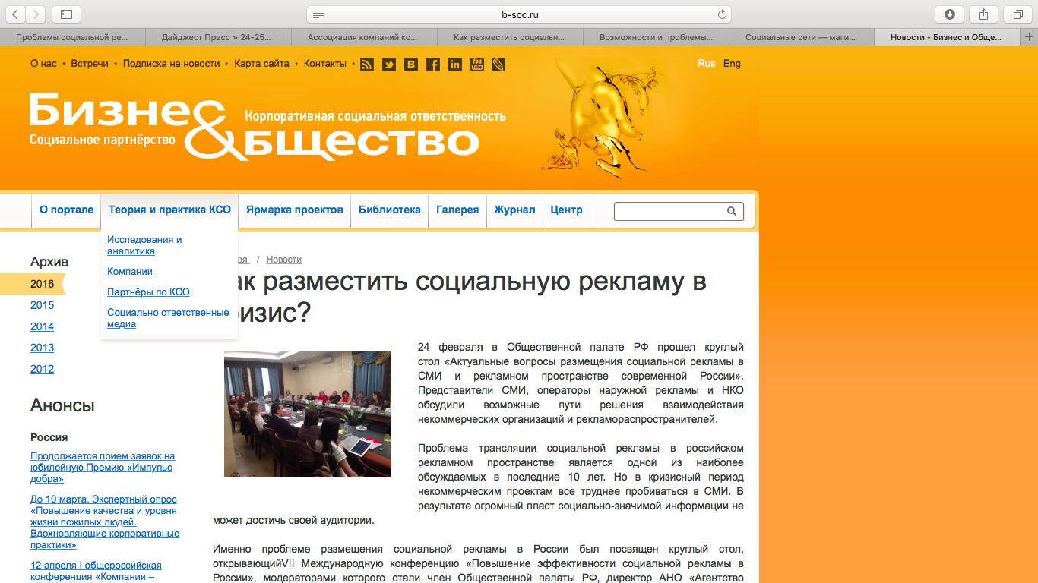

- Рекламный совет
Ссылка: http://sovetreklama.org/2016/02/v-obshhestvennoj-palate-proshla-vii-mezhdunarodnaya-konferenciya-povyshenie-effektivnosti-socialnoj-reklamy-v-rossii/
Заголовок: В Общественной палате прошла VII Международная конференция «Повышение эффективности социальной рекламы в России».
Дата публикации: 29 февраля 2016
24-25 февраля 2016 г. представители СМИ, операторы наружной рекламы и НКО обсудили проблемы размещения социальной рекламы в кризис, а спикеры конференции представили свое видение инновационных путей ее развития.
Несмотря на общее повышение интереса граждан к некоммерческим и благотворительным организациям, многие проблемы продвижения социальных проектов так и остаются нерешенными. Уникальной площадкой для их обсуждения стала ежегодная Международная конференция «Повышение эффективности социальной рекламы в России».
Как разместить социальную рекламу в кризис?
В этом году работа на конференции была двухдневной. Стартовым форматом стал круглый стол «Актуальные вопросы размещения социальной рекламы в СМИ и рекламном пространстве современной России», посвященный одному из самых обсуждаемых вопросов за последние 10 лет. Впервые для поиска путей решения этой давно назревшей проблемы за столом переговоров собрались как представители некоммерческих организаций, так и рекламораспространители, в частности, представители крупнейшего в России медиахолдинга «Газпром-медиа», ГК Видеоинтернешнл, ВГТРК и агентства по продаже рекламы «Эверест-С» (СТС-медиа).
По словам Сергея Пискарева, генерального директора ООО «Газпром-Медиа», председателя Комитета по предпринимательству в сфере рекламы Торгово-Промышленной палаты РФ, выступившего ведущим круглого стола, корень разногласий между рекламодателями и рекламораспространителями кроется в отсутствии четких дефиниций социальной рекламы и слабой мотивации участников процесса. Участники круглого стола пришли к выводу, что, помимо уточнения понятия «социальная реклама» на законодательном уровне, для структурирования и контроля деятельности по распространению социальной рекламы необходим общественный арбитр, который не только установит единые «правила игры», но и будет следить за их соблюдением.
Социальные модели и реальность в рекламе
В основной день конференции – 25 февраля – работа была разделена на две секции. Тематика первой секции традиционно была посвящена обсуждению социальной рекламы в контексте научного знания. В этом году доклады, представленные в рамках секции «Наука о социальной рекламе: социальные модели и социальная реальность», освещали модели, по которым живет современное общество. Как утверждает директор направления социальных проектов и программ компании «Искусство тренинга» Светлана Шевченко, «рекламное воздействие способно изменить социальное поведение, но для этого в нем должны присутствовать информационный, эмоциональный и поведенческий компоненты». Примеры успешного воздействия социальной рекламы продемонстрировали Оксана Иванникова, руководитель департамента коммуникаций Фонда поддержки детей, находящихся в трудной жизненной ситуации, и Оксана Баркалова, заместитель директора Фонда социального развития и охраны здоровья «ФОКУС-МЕДИА». Число родителей, избивающих своих детей, сократилось на 10% по сравнению с 2009 годом, благодаря социальной кампании и работе портала «Я – родитель», а в результате коммуникационной кампании, направленной на профилактику ВИЧ-инфекции, увеличилась информированность молодой аудитории.
Также свои доклады представили: кандидат экономических наук, доцент НИУ ВШЭ Любовь Борусяк, доцент кафедры философии и культурологии Вятского государственного университетаАртем Москвин, Елена Новожилова, заместитель директора по связям с общественностью ПАО «МТС» и Янина Урусова,основатель проекта «BezgranizCouture».
Инновации в социальной рекламе
В рамках второй секции «Инновации в социальных коммуникациях как эффективная антикризисная мера» были представлены последние тенденции, используемые при создании социальной рекламы. «Из инновации не стоит делать самоцель», — считает зарубежный партнер конференции, советник посольства Франции Даниэль Матьё, – «в первую очередь, коммуникация должна быть приближена к человеку». О краудфандингекак о системе рассказал директор по развитию краудфандинговой платформы «Planeta.ru» Алексей Сахаров. Руководители проекта «Дело жизни» Владимир Вайнер и Никита Тихонов-Рау поделились опытом реализации кросс-медиа кампаний, а креативный директор/партнер «FriendsMoscow» Максим Пономарев рассказал о практике продвижения социальных проектов коммерческими компаниями на примере партнерского проекта«Живая память», реализованном совместно с компанией Google .С докладами также выступили Ольга Попова-Качелкина, директор по внешним коммуникациям КРОС, и Екатерина Аннинская, PR-директор рекламного агентства «e:mg», представившая проект «Друг для друга» и продемонстрировавшая уникальный видеоролик, созданный с использованием технологии Dual Play.
Другой технологической новинкой, представленной на конференции, стал проект VRability, на презентации которого всем участникам раздали очки с эффектом виртуальной реальности. «Ключевой центр социальной кампании – это эмоции», — утверждает креативный директор АНО «Лаборатория социальной рекламы» и руководитель проекта Георгий Молодцов. — Для неподготовленной аудитории нужно придумывать что-то новое, необходимо использовать технологии, которые люди еще не видели, чтобы проблема смогла привлечь внимание и запомниться».
В завершение конференции состоялась презентация фотовыставки медиапроекта «Мы доверяем!» по продвижению всероссийского детского телефона доверия 8-800-2000-122. В презентации проекта приняли участие его авторы и герои: телеведущий Артур Цветков (DJ Арчи), вокалист группы «Базиль» Василий Писаренко, руководитель департамента коммуникаций Фонда Оксана Иванникова, директор АНО «Лаборатория социальной рекламы», руководитель конференции Гюзелла Николайшвили, режиссер и продюсер Георгий Молодцов. Конференция традиционно закончилась кинопоказом коллекции российской и зарубежной социальной рекламы.
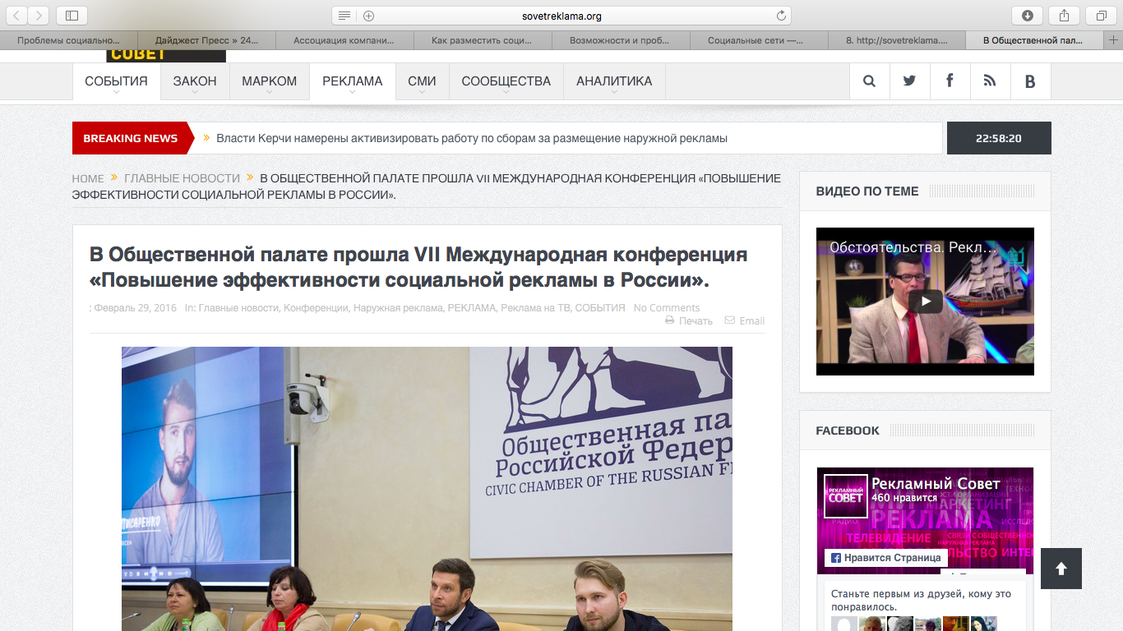

- Рекламный совет
Ссылка: https://www.facebook.com/sovetreklama/photos/a.1382723268705169.1073741828.1376239146020248/1560726784238149/?type=3&theater
Дата публикации: 19 февраля 2016
Социальная реклама: проблемы и решения
24-25 февраля 2016 г. в Общественной палате Российской Федерации руководители социальных проектов, крупные игроки медиабизнеса и специалисты по рекламе обсудят современные тенденции социальной рекламы в рамках VII международной конференции «Повышение эффективности социальной рекламы в России».
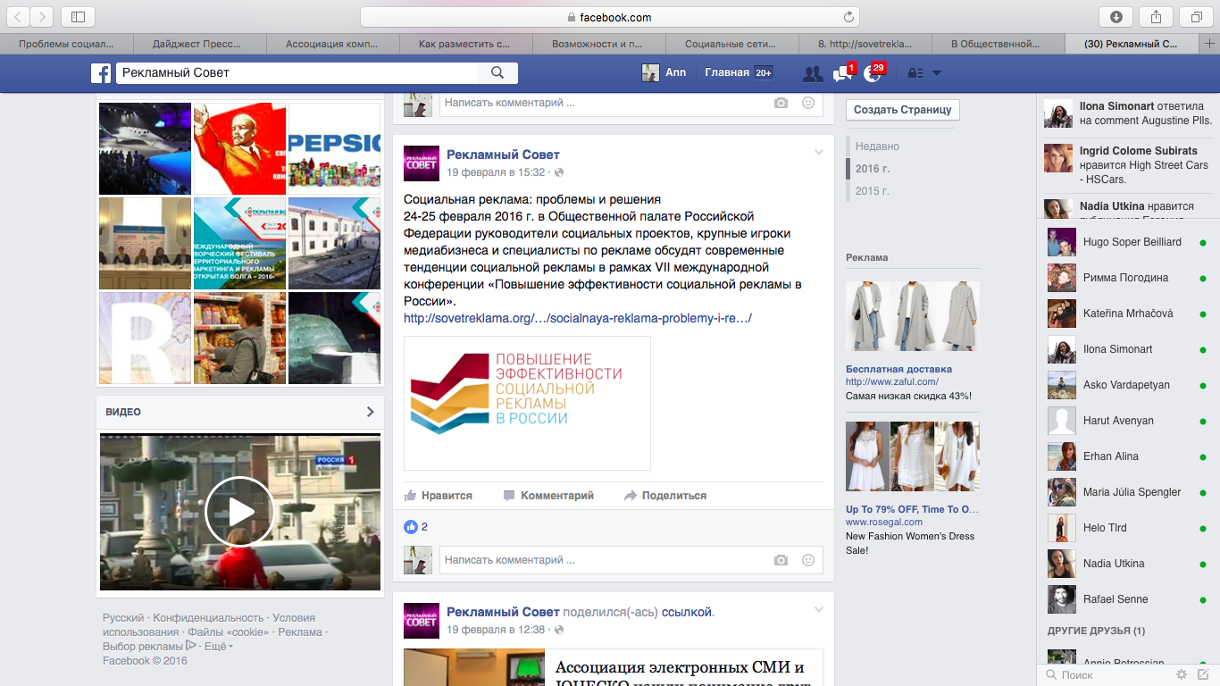

- Социальная реклама
Ссылка: https://vk.com/socreklama_psa
Заголовок: В Общественной палате прошла VII Международная конференция «Повышение эффективности социальной рекламы в России».
Дата публикации:29 февраля 2016
24-25 февраля 2016 г. представители СМИ, операторы наружной рекламы и НКО обсудили проблемы размещения социальной рекламы в кризис, а спикеры конференции представили свое видение инновационных путей ее развития.
Несмотря на общее повышение интереса граждан к некоммерческим и благотворительным организациям, многие проблемы продвижения социальных проектов так и остаются нерешенными. Уникальной площадкой для их обсуждения стала ежегодная Международная конференция «Повышение эффективности социальной рекламы в России».
Как разместить социальную рекламу в кризис?
В этом году работа на конференции была двухдневной. Стартовым форматом стал круглый стол «Актуальные вопросы размещения социальной рекламы в СМИ и рекламном пространстве современной России», посвященный одному из самых обсуждаемых вопросов за последние 10 лет. Впервые для поиска путей решения этой давно назревшей проблемы за столом переговоров собрались как представители некоммерческих организаций, так и рекламораспространители, в частности, представители крупнейшего в России медиахолдинга «Газпром-медиа», ГК Видеоинтернешнл, ВГТРК и агентства по продаже рекламы «Эверест-С» (СТС-медиа).
По словам Сергея Пискарева, генерального директора ООО «Газпром-Медиа», председателя Комитета по предпринимательству в сфере рекламы Торгово-Промышленной палаты РФ, выступившего ведущим круглого стола, корень разногласий между рекламодателями и рекламораспространителями кроется в отсутствии четких дефиниций социальной рекламы и слабой мотивации участников процесса. Участники круглого стола пришли к выводу, что, помимо уточнения понятия «социальная реклама» на законодательном уровне, для структурирования и контроля деятельности по распространению социальной рекламы необходим общественный арбитр, который не только установит единые «правила игры», но и будет следить за их соблюдением.
Социальные модели и реальность в рекламе
В основной день конференции – 25 февраля – работа была разделена на две секции. Тематика первой секции традиционно была посвящена обсуждению социальной рекламы в контексте научного знания. В этом году доклады, представленные в рамках секции «Наука о социальной рекламе: социальные модели и социальная реальность», освещали модели, по которым живет современное общество. Как утверждает директор направления социальных проектов и программ компании «Искусство тренинга» Светлана Шевченко, «рекламное воздействие способно изменить социальное поведение, но для этого в нем должны присутствовать информационный, эмоциональный и поведенческий компоненты». Примеры успешного воздействия социальной рекламы продемонстрировали Оксана Иванникова, руководитель департамента коммуникаций Фонда поддержки детей, находящихся в трудной жизненной ситуации, и Оксана Баркалова, заместитель директора Фонда социального развития и охраны здоровья «ФОКУС-МЕДИА». Число родителей, избивающих своих детей, сократилось на 10% по сравнению с 2009 годом, благодаря социальной кампании и работе портала «Я – родитель», а в результате коммуникационной кампании, направленной на профилактику ВИЧ-инфекции, увеличилась информированность молодой аудитории.
Также свои доклады представили: кандидат экономических наук, доцент НИУ ВШЭ Любовь Борусяк, доцент кафедры философии и культурологии Вятского государственного университетаАртем Москвин, Елена Новожилова, заместитель директора по связям с общественностью ПАО «МТС» и Янина Урусова,основатель проекта «BezgranizCouture».
Инновации в социальной рекламе
В рамках второй секции «Инновации в социальных коммуникациях как эффективная антикризисная мера» были представлены последние тенденции, используемые при создании социальной рекламы. «Из инновации не стоит делать самоцель», - считает зарубежный партнер конференции, советник посольства Франции Даниэль Матьё, – «в первую очередь, коммуникация должна быть приближена к человеку». О краудфандингекак о системе рассказал директор по развитию краудфандинговой платформы «Planeta.ru» Алексей Сахаров. Руководители проекта «Дело жизни» Владимир Вайнер и Никита Тихонов-Рау поделились опытом реализации кросс-медиа кампаний, а креативный директор/партнер «FriendsMoscow» Максим Пономарев рассказал о практике продвижения социальных проектов коммерческими компаниями на примере партнерского проекта«Живая память», реализованном совместно с компанией Google .С докладами также выступили Ольга Попова-Качелкина, директор по внешним коммуникациям КРОС, и Екатерина Аннинская, PR-директор рекламного агентства «e:mg», представившая проект «Друг для друга» и продемонстрировавшая уникальный видеоролик, созданный с использованием технологии Dual Play.
Другой технологической новинкой, представленной на конференции, стал проект VRability, на презентации которого всем участникам раздали очки с эффектом виртуальной реальности. «Ключевой центр социальной кампании – это эмоции», - утверждает креативный директор АНО «Лаборатория социальной рекламы» и руководитель проекта Георгий Молодцов. - Для неподготовленной аудитории нужно придумывать что-то новое, необходимо использовать технологии, которые люди еще не видели, чтобы проблема смогла привлечь внимание и запомниться».
В завершение конференции состоялась презентация фотовыставки медиапроекта «Мы доверяем!» по продвижению всероссийского детского телефона доверия 8-800-2000-122. В презентации проекта приняли участие его авторы и герои: телеведущий Артур Цветков (DJ Арчи), вокалист группы «Базиль» Василий Писаренко, руководитель департамента коммуникаций Фонда Оксана Иванникова, директор АНО «Лаборатория социальной рекламы», руководитель конференции Гюзелла Николайшвили, режиссер и продюсер Георгий Молодцов. Конференция традиционно закончилась кинопоказом коллекции российской и зарубежной социальной рекламы.
Подробная информация о конференции доступна на сайте esarussia.ru.
Мывсоцсетях: facebook.com/esarussiavk.com/esarussiatwitter.com/esarussia
Организаторами конференции выступают: Комиссия по социальной политике, трудовым отношениям и качеству жизни граждан Общественной палаты РФ, АНО «Лаборатория социальной рекламы», Департамент интегрированных коммуникаций НИУ «Высшая школа экономики».
Контактнаяинформация(Оргкомитет): info@esarussia.ru

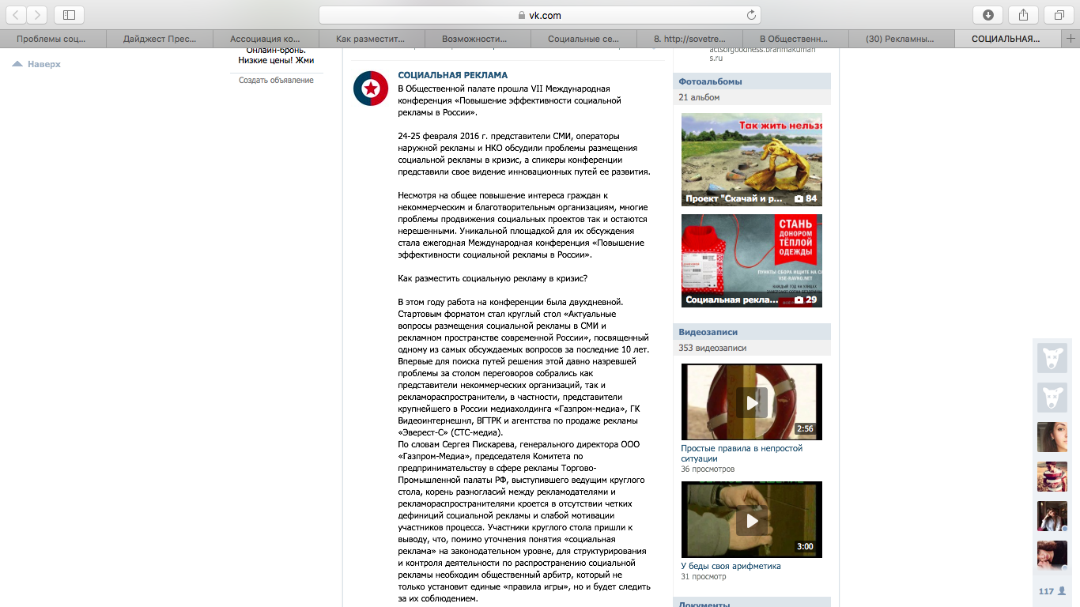

- АКОС
Ссылка: http://www.akospr.ru/11591
Заголовок: В Общественной палате прошла VII Международная конференция «Повышение эффективности социальной рекламы в России»
Дата публикации: 29 февраля 2016
24-25 февраля 2016 г. представители СМИ, операторы наружной рекламы и НКО обсудили проблемы размещения социальной рекламы в кризис, а спикеры конференции представили свое видение инновационных путей ее развития.
Несмотря на общее повышение интереса граждан к некоммерческим и благотворительным организациям, многие проблемы продвижения социальных проектов так и остаются нерешенными. Уникальной площадкой для их обсуждения стала ежегодная Международная конференция «Повышение эффективности социальной рекламы в России».
Как разместить социальную рекламу в кризис?
В этом году работа на конференции была двухдневной. Стартовым форматом стал круглый стол «Актуальные вопросы размещения социальной рекламы в СМИ и рекламном пространстве современной России», посвященный одному из самых обсуждаемых вопросов за последние 10 лет. Впервые для поиска путей решения этой давно назревшей проблемы за столом переговоров собрались как представители некоммерческих организаций, так и рекламораспространители, в частности, представители крупнейшего в России медиахолдинга «Газпром-медиа», ГК Видеоинтернешнл, ВГТРК и агентства по продаже рекламы «Эверест-С» (СТС-медиа).
По словам Сергея Пискарева, генерального директора ООО «Газпром-Медиа», председателя Комитета по предпринимательству в сфере рекламы Торгово-Промышленной палаты РФ, выступившего ведущим круглого стола, корень разногласий между рекламодателями и рекламораспространителями кроется в отсутствии четких дефиниций социальной рекламы и слабой мотивации участников процесса. Участники круглого стола пришли к выводу, что, помимо уточнения понятия «социальная реклама» на законодательном уровне, для структурирования и контроля деятельности по распространению социальной рекламы необходим общественный арбитр, который не только установит единые «правила игры», но и будет следить за их соблюдением.
Социальные модели и реальность в рекламе
В основной день конференции – 25 февраля – работа была разделена на две секции. Тематика первой секции традиционно была посвящена обсуждению социальной рекламы в контексте научного знания. В этом году доклады, представленные в рамках секции «Наука о социальной рекламе: социальные модели и социальная реальность», освещали модели, по которым живет современное общество. Как утверждает директор направления социальных проектов и программ компании «Искусство тренинга» Светлана Шевченко, «рекламное воздействие способно изменить социальное поведение, но для этого в нем должны присутствовать информационный, эмоциональный и поведенческий компоненты». Примеры успешного воздействия социальной рекламы продемонстрировали Оксана Иванникова, руководитель департамента коммуникаций Фонда поддержки детей, находящихся в трудной жизненной ситуации, и Оксана Баркалова, заместитель директора Фонда социального развития и охраны здоровья «ФОКУС-МЕДИА». Число родителей, избивающих своих детей, сократилось на 10% по сравнению с 2009 годом, благодаря социальной кампании и работе портала «Я – родитель», а в результате коммуникационной кампании, направленной на профилактику ВИЧ-инфекции, увеличилась информированность молодой аудитории.
Также свои доклады представили: кандидат экономических наук, доцент НИУ ВШЭ Любовь Борусяк, доцент кафедры философии и культурологии Вятского государственного университета Артем Москвин, Елена Новожилова, заместитель директора по связям с общественностью ПАО «МТС» и Янина Урусова, основатель проекта «Bezgraniz Couture».
Инновации в социальной рекламе
В рамках второй секции «Инновации в социальных коммуникациях как эффективная антикризисная мера» были представлены последние тенденции, используемые при создании социальной рекламы. «Из инновации не стоит делать самоцель», – считает зарубежный партнер конференции, советник посольства Франции Даниэль Матьё, – «в первую очередь, коммуникация должна быть приближена к человеку». О краудфандинге как о системе рассказал директор по развитию краудфандинговой платформы «Planeta.ru» Алексей Сахаров. Руководители проекта «Дело жизни» Владимир Вайнер и Никита Тихонов-Рау поделились опытом реализации кросс-медиа кампаний, а креативный директор/партнер «Friends Moscow» Максим Пономарев рассказал о практике продвижения социальных проектов коммерческими компаниями на примере партнерского проекта«Живая память», реализованном совместно с компанией Google .С докладами также выступили Ольга Попова-Качелкина, директор по внешним коммуникациям КРОС, и Екатерина Аннинская, PR-директор рекламного агентства «e:mg», представившая проект «Друг для друга» и продемонстрировавшая уникальный видеоролик, созданный с использованием технологии Dual Play.
Другой технологической новинкой, представленной на конференции, стал проект VRability, на презентации которого всем участникам раздали очки с эффектом виртуальной реальности. «Ключевой центр социальной кампании – это эмоции», – утверждает креативный директор АНО «Лаборатория социальной рекламы» и руководитель проекта Георгий Молодцов. – Для неподготовленной аудитории нужно придумывать что-то новое, необходимо использовать технологии, которые люди еще не видели, чтобы проблема смогла привлечь внимание и запомниться».
В завершение конференции состоялась презентация фотовыставки медиапроекта «Мы доверяем!» по продвижению всероссийского детского телефона доверия 8-800-2000-122. В презентации проекта приняли участие его авторы и герои: телеведущий Артур Цветков (DJ Арчи), вокалист группы «Базиль» Василий Писаренко, руководитель департамента коммуникаций Фонда Оксана Иванникова, директор АНО «Лаборатория социальной рекламы», руководитель конференции Гюзелла Николайшвили, режиссер и продюсер Георгий Молодцов. Конференция традиционно закончилась кинопоказом коллекции российской и зарубежной социальной рекламы.
Подробная информация о конференции доступна на сайте esarussia.ru.
Мывсоцсетях: facebook.com/esarussia vk.com/esarussia twitter.com/esarussia
Организаторами конференции выступают: Комиссия по социальной политике, трудовым отношениям и качеству жизни граждан Общественной палаты РФ, АНО «Лаборатория социальной рекламы», Департамент интегрированных коммуникаций НИУ «Высшая школа экономики».
Контактная информация (Оргкомитет): info@esarussia.ru

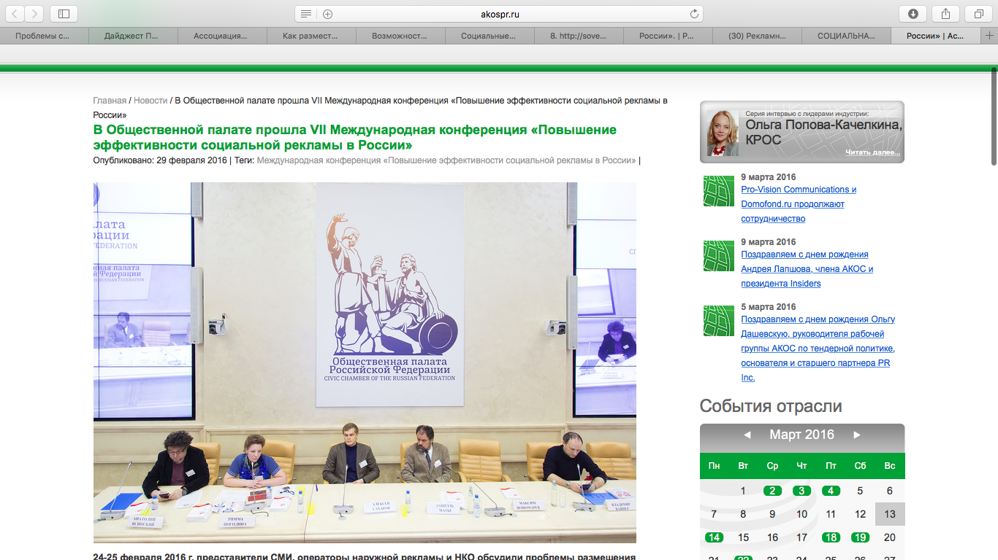

- Агенство социальной информации
Ссылка: https://www.asi.org.ru/announcement/vii-konferentsiya-povyshenie-effektivnosti-sotsialnoj-reklamy-v-rossii/
Заголовок: VII конференция «Повышение эффективности социальной рекламы в России»
Уже седьмой год площадка конференции аккумулирует современные тенденции, исследования, тренды и технологии российской и мировой социальной рекламы, объединяет представителей НКО, бизнес-сообщества, федеральных ведомств и специалистов по социальной рекламе для обсуждения актуальных проблем в данной сфере и выработки путей их решения. Особенностью форума-2016 станет демонстрация инновационных инструментов, которые внедряются в социальные проекты, одним из которых стал проект VRability.
Ежегодная конференция «Повышение эффективности социальной рекламы в России» является частью международного проекта ESARUSSIA. По итогам каждой конференции выпускается сборник выступлений и материалов конференции, доступный на сайте «Социальная реклама.ру» и на специальном сайте — www.esarussia.ru.
Организаторами конференции выступили Комиссия Общественной палаты РФ по социальной политике, трудовым отношениям и качеству жизни граждан, АНО «Лаборатория социальной рекламы», Департамент интегрированных коммуникаций НИУ «Высшая школа экономики».
Среди участников — представители некоммерческих организаций, федеральных ведомств и агентств, предприниматели и бизнесмены, международные эксперты, производители социальной рекламы, средства массовой информации.
В программе:
24 ФЕВРАЛЯ
Место проведения — Общественная РФ.
12.30 — регистрация участников
13.00 — круглый стол «Актуальные вопросы размещения социальной рекламы в СМИ и рекламном пространстве современной России»
Также состоится презентация выставки «Телефон доверия».
Открытие выставки — это новый этап медиапроекта «Я доверяю», запущенного Фондом поддержки детей, находящихся в трудной жизненной ситуации. Проект был реализован в 2015 году и включал в себя создание серии роликов разного формата, транслировавшихся как по федеральным и региональным СМИ, так и в интернете. Серия из 12-ти видеороликов содержит откровенные истории известных участников о трудностях, с которыми они столкнулись в детстве или будучи родителями, и из-за которых они могли бы набрать номер Детского телефона доверия 8-800-200-01-22.
В презентации выставки примут участие звезды российской эстрады и кино: Анатолий Белый, группа «Базиль» и DJ Арчи.
25 ФЕВРАЛЯ — ОСНОВНОЙ ДЕНЬ КОНФЕРЕНЦИИ
09.00 — регистрация участников
10.00, Большой зал, 1 этаж — открытие конференции, пленарное заседание
11.00 — работа секций «Наука о социальной рекламе: социальные модели и социальная реальность», «Инновации в социальной рекламе как эффективная антикризисная мера»
В рамках секции «Наука о социальной рекламе: социальные модели и социальная реальность» речь пойдет о культуре чтения, понятии «виртуальный дауншифтинг» и отношении к инвалидам.
В секции «Инновации в социальных коммуникациях как эффективная антикризисная мера» будут продемонстрированы новейшие способы продвижения социальных проектов.
15.50 — подведение итогов конференции
16.30, кинозал, 5 этаж — кинопоказ коллекции видеороликов социальной рекламы и компаний по социальной коммуникации и социальному предпринимательству
17.30 — завершение работы конференции
Полная программа конференции доступна на сайте.
Для участия необходимо заполнить форму.

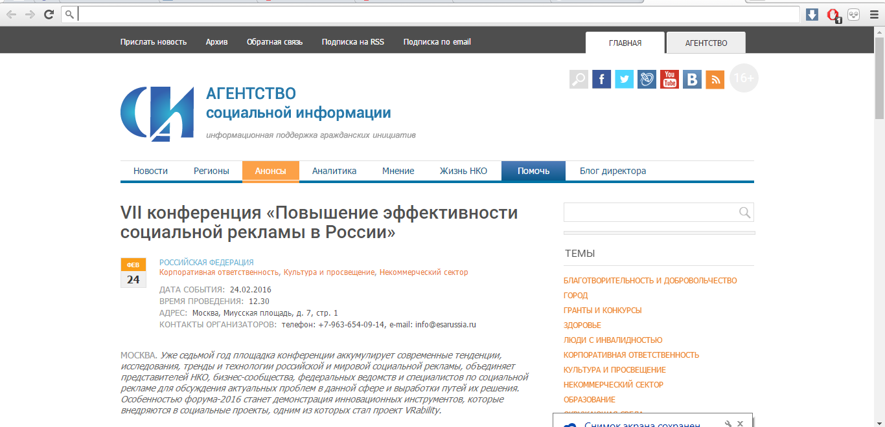

- Сайт Фонда поддержки детей, находящихся в трудной жизненной ситуации
Ссылка: http://fond-detyam.ru/kalendar-sobytiy/?date=25.02.2016
25 февраля в Общественной палате Российской Федерации состоится презентация проекта Фонда по продвижению Детского телефона доверия «Мы доверяем» и открытие фотовыставки

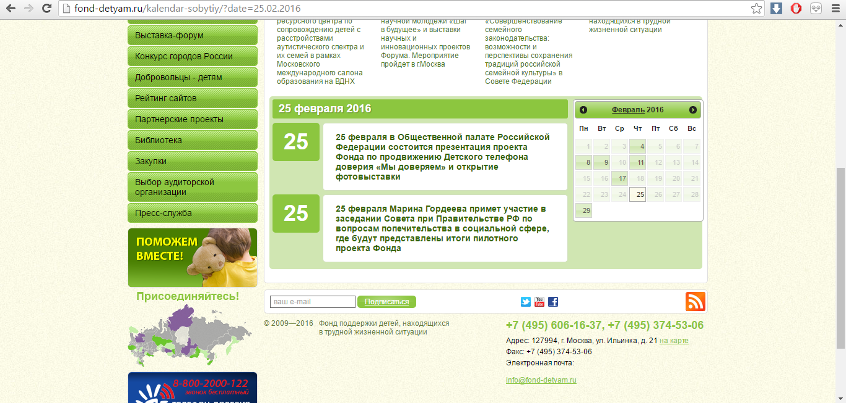

- Socreclama.ru
Ссылка: http://www.socreklama.ru/news/detail.php?ELEMENT_ID=6861
Заголовок: В Общественной палате прошла VII Международная конференция «Повышение эффективности социальной рекламы в России»
Дата публикации: 26 февраля 2016
24-25 февраля 2016 г. представители СМИ, операторы наружной рекламы и НКО обсудили проблемы размещения социальной рекламы в кризис, а спикеры конференции представили свое видение инновационных путей ее развития.
Несмотря на общее повышение интереса граждан к некоммерческим и благотворительным организациям, многие проблемы продвижения социальных проектов так и остаются нерешенными. Конференция «Повышение эффективности социальной рекламы в России» является уникальной площадкой для диалога НКО, федеральных ведомств, представителей СМИ и специалистов по рекламе.
Как разместить социальную рекламу в кризис?
В этом году работа ежегодная международная конференция была двухдневной. Стартовым форматом стал круглый стол «Актуальные вопросы размещения социальной рекламы в СМИ и рекламном пространстве современной России», посвященный одному из самых обсуждаемых вопросов за последние 10 лет. Впервые для поиска путей решения этой давно назревшей проблемы за столом переговоров собрались как представители некоммерческих организаций, так и рекламораспространители, в частности, представители крупнейшего в России медиахолдинга «Газпром-медиа», ГК Видеоинтернешнл, ВГТРК и агентства по продаже рекламы «Эверест-С» (СТС-медиа).
Модератор круглого стола, член Общественной палаты РФ, директор АНО «Агентство социальной информации» Елена Тополева-Солдунова отметила, что ценность этой встречи состоит в том, что впервые за одним столом собрались представители всех участников процесса размещения и продвижения социальной рекламы в СМИ.
По словам Сергея Пискарева, генерального директора ООО «Газпром-Медиа», председателя Комитета по предпринимательству в сфере рекламы Торгово-Промышленной палаты РФ, выступившего ведущим круглого стола, корень разногласий между рекламодателями и рекламораспространителями кроется в отсутствии четких дефиниций социальной рекламы и слабой мотивации участников процесса. Участники круглого стола пришли к выводу, что, помимо уточнения понятия «социальная реклама» на законодательном уровне, для структурирования и контроля деятельности по распространению социальной рекламы необходим общественный арбитр, который не только установит единые «правила игры», но и будет следить за их соблюдением.
Социальные модели и реальность в рекламе
В основной день конференции – 25 февраля – работа была разделена на две секции. Тематика первой секции традиционно была посвящена обсуждению социальной рекламы в контексте научного знания. В этом году доклады, представленные в рамках секции «Наука о социальной рекламе: социальные модели и социальная реальность», освещали модели, по которым живет современное общество. Как утверждает, директор направления социальных проектов и программ компании «Искусство тренинга» Светлана Шевченко, «рекламное воздействие способно изменить социальное поведение, но для этого в нем должны присутствовать информационный, эмоциональный и поведенческий компоненты». Примеры успешного воздействия социальной рекламы продемонстрировали Оксана Иванникова, руководитель департамента коммуникаций Фонда поддержки детей, находящихся в трудной жизненной ситуации, и Оксана Баркалова, заместитель директора Фонда социального развития и охраны здоровья «ФОКУС-МЕДИА». Число родителей, избивающих своих детей, сократилось на 10% по сравнению с 2009 годом, благодаря социальной кампании и работе портала «Я – родитель», а в результате коммуникационной кампании, направленной на профилактику ВИЧ-инфекции, увеличилась информированность молодой аудитории. «Модель социального поведения нужно упаковывать так, чтобы человек ее “купил”», - утверждает Янина Урусова, основатель проекта «BezgranizCouture».
Также свои доклады представили: кандидат экономических наук, доцент НИУ ВШЭ Любовь Борусяк, проанализировавшая, на какую аудиторию ориентирована реклама чтения, и доцент кафедры философии и культурологии Вятского государственного университета Артем Москвин, инициировавший дискуссию о виртуальном дауншифтинге как тенденции поведения молодежи в Интернете.
Инновации в социальной рекламе
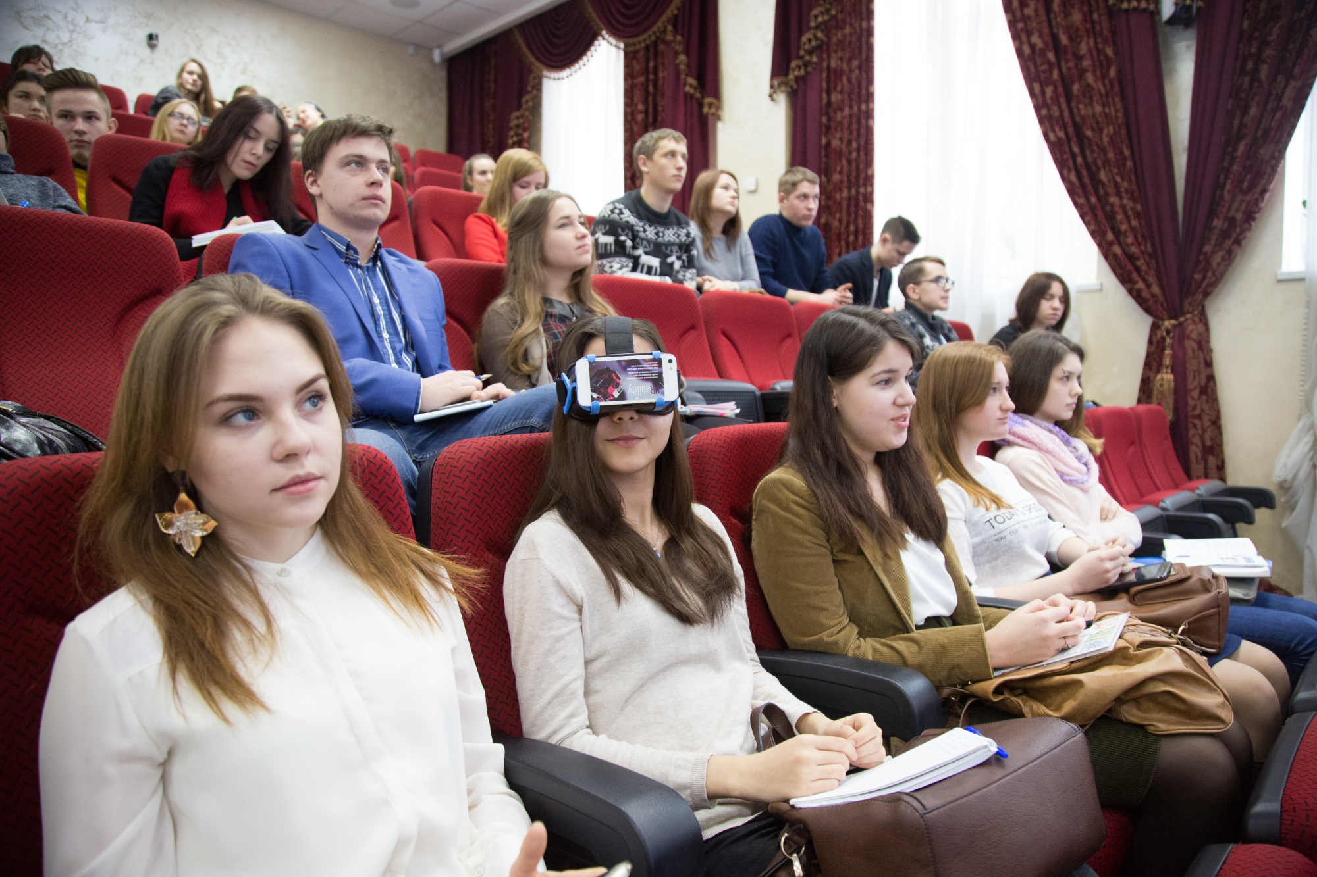
В рамках второй секции «Инновации в социальных коммуникациях как эффективная антикризисная мера» были представлены последние тенденции, используемые при создании социальной рекламы. «Из инновации не стоит делать самоцель», - считает зарубежный партнер конференции, советник посольства Франции Даниэль Матьё, – «в первую очередь, коммуникация должна быть приближена к человеку». О краудфандинге как о системе рассказал директор по развитию краудфандинговой платформы «Planeta.ru» Алексей Сахаров. Руководители проекта «Дело жизни» Владимир Вайнер и Никита Тихонов-Рау поделились опытом реализации кросс-медиа кампаний, а креативный директор/партнер «FriendsMoscow» Максим Пономарев рассказал о практике продвижения социальных проектов коммерческими компаниями на примере партнерского проекта бренда Google. С докладами также выступили Ольга Попова-Качелкина, директор по внешним коммуникациям КРОС, и Екатерина Аннинская, PR-директор рекламного агентства «e:mg», представившая проект «Друг для друга» и продемонстрировавшая уникальный видеоролик, созданный с использованием технологии Dual Play.
Другой технологической новинкой, представленной на конференции, стал проект VRability, на презентации которого всем участникам раздали очки с эффектом виртуальной реальности. «Ключевой центр социальной кампании – это эмоции», - утверждает креативный директор АНО «Лаборатория социальной рекламы» и руководитель проекта Георгий Молодцов. - Для неподготовленной аудитории нужно придумывать что-то новое, необходимо использовать технологии, которые люди еще не видели, чтобы проблема смогла привлечь внимание и запомниться».
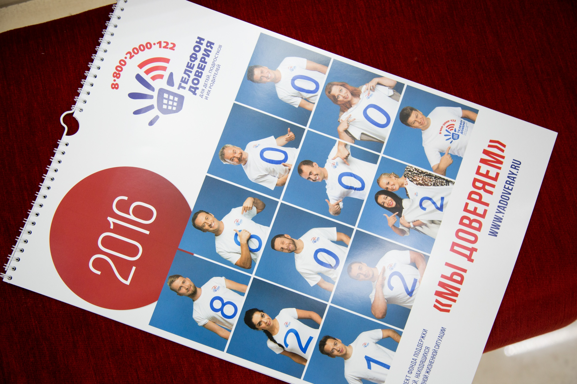
В завершение конференции состоялась презентация фотовыставки медиапроекта «Мы доверяем!» по продвижению всероссийского детского телефона доверия 8-800-2000-122, организованного в 2010 году Фондом поддержки детей, находящихся в трудной жизненной ситуации. В презентации проекта и открытии фотовыставки приняли участие его авторы и герои: телеведущий Артур Цветков (DJ Арчи), вокалист группы «Базиль» Василий Писаренко, руководитель департамента коммуникаций Фонда Оксана Иванникова, директор АНО «Лаборатория социальной рекламы», руководитель конференции Гюзелла Николайшвили, режиссер и продюсер Георгий Молодцов.
Конференция традиционно закончилась кинопоказом коллекции российской и зарубежной социальной рекламы.
Подробная информация о конференции доступна на сайте esarussia.ru.
Мы в соцсетях: facebook.com/esarussia
vk.com/esarussia
twitter.com/esarussia
Организаторами конференции выступают: Комиссия по социальной политике, трудовым отношениям и качеству жизни граждан Общественной палаты РФ, АНО «Лаборатория социальной рекламы», Департамент интегрированных коммуникаций НИУ «Высшая школа экономики».
Контактная информация (Оргкомитет): info@esarussia.ru

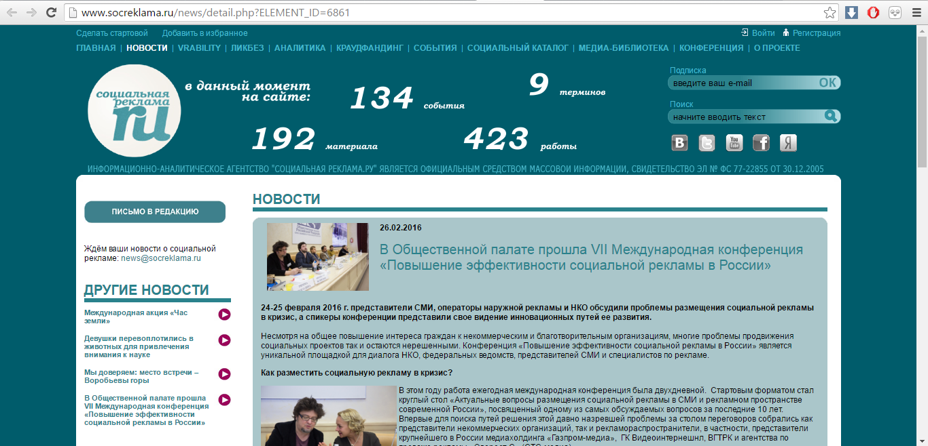

- Socreclama.ru
Ссылка: http://www.socreklama.ru/news/detail.php?ELEMENT_ID=6860
Заголовок: Как разместить социальную рекламу в кризис?
Дата публикации: 25 февраля 2016
24 февраля 2016 г. в Общественной палате РФ прошел круглый стол «Актуальные вопросы размещения социальной рекламы в СМИ и рекламном пространстве современной России». Представители СМИ, операторы наружной рекламы и НКО обсудили возможные пути решения вза имодействия некоммерческих организаций и рекламораспространителей
Проблема трансляции социальной рекламы в российском рекламном пространстве является одной из наиболее обсуждаемых в последние 10 лет. Но в кризисный период некоммерческим проектам все труднее пробиваться в СМИ. В результате огромный пласт социально-значимой информации не может достичь своей аудитории.
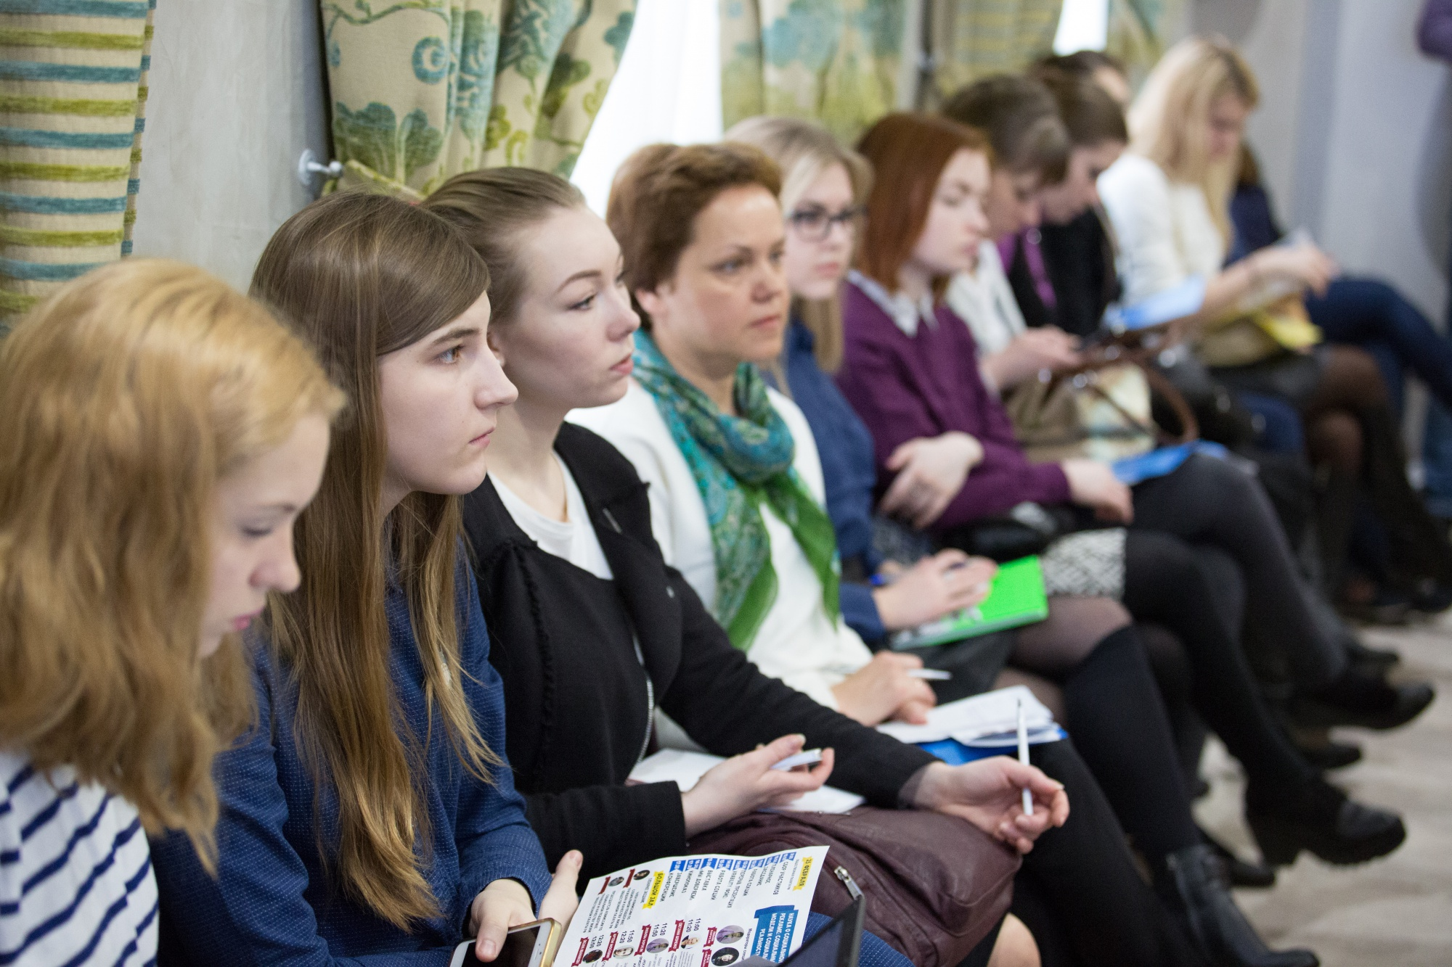
Именно проблеме размещения социальной рекламы в России был посвящен круглый стол, открывающий VII Международную конференцию «Повышение эффективности социальной рекламы в России», модераторами которого стали член Общественной палаты РФ, директор АНО «Агентство социальной информации» Елена Тополева-Солдунова и Сергей Пискарев, генеральный директор ООО «Газпром-Медиа», председатель Комитета по предпринимательству в сфере рекламы Торгово-Промышленной палаты РФ. Для поиска путей решения этой давно назревшей проблемы совместными усилиями за столом переговоров собрались как представители некоммерческих организаций, так и рекламораспространители, в частности, представители крупнейшего в России медиахолдинга ООО «Газпром-медиа», группы компаний «Видео Интернешнл» и агентства по продаже рекламы «Эверест-С» (СТС-медиа).
По словам Елены Тополевой-Солдуновой, «такая площадка открытого диалога создана впервые. Не однажды некоммерческие организации поднимали для обсуждения эту проблему, но не хватало мнения второй стороны – СМИ, рекламораспространителей. Сегодня же мы можем обменяться мнениями с ведущими федеральными телеканалами страны».
Согласно существующему законодательству, до 5% эфира и рекламных площадей должны быть использованы для размещения социальной рекламы. Но прозрачности в этом вопросе нет до сих пор, и зачастую социальные ролики появляются в эфире в ночно
е время или им отказывают в размещении. По словам Сергея Пискарева, корень разногласий между рекламодателями и рекламораспространителями кроется в отсутствии четких дефиниций социальной рекламы и слабой мотивации участников процесса. Несмотря на значительное развитие социальной рекламы за последние 15-20 лет, не существует четкого понимания, какая информация может претендовать на социальную значимость, а какая нет. «НКО не знают, как правильно донести свой месседж, а СМИ не знают, как об этом говорить. И им нужно помочь», - утверждает Дарья Тинбуш, соучредитель фонда "О!Живи Мечту".
Критическая ситуация сложилась и на рынке размещения наружной рекламы. По словам вице-президента Ассоциации коммуникационных агентств России (АКАР) Елены Решетовой, до 90% конструкций могут быть признаны нелегитимными, число площадей сокращается, что приводит к значительному повышению цен на размещение. На этом фоне проблемы в сфере социальной рекламы чувствуются особенно остро: препятствиями являются и отсутствие разграничений между «социальной» и «социально-значимой» рекламой, и продвижение муниципальными органами собственных кампаний и игнорирование федеральных проектов... Кроме того, как призывает Дарья Волкова, руководитель юридического отдела «ЭвереСТ-С» (СТС Медиа), не стоит забывать, что, несмотря на свои отличия от коммерческой, социальная реклама также должна быть добросовестной, достоверной и этичной.
«Долгое время налогообложение являлось камнем преткновения по части рисков, связанных с распространением социальной рекламы», - заявляет Дмитрий Корсаков, управляющий партнёр компании «Корсаков & партнёры», – «но сегодня, после принятия поправок в налоговое законодательство в 2011 г., в этой сфере не существует неустранимых препятствий для размещения СМИ социальной рекламы для НКО».
Участники круглого стола сошлись во мнении, что для структурирования и контроля деятельности по распространению социальной рекламы необходим коллективный арбитр и двигатель, который не только установит единые «правила игры», но и будет следить за их соблюдением. Нужно поощрять социальную ответственность медиа, вводя отчетность, рейтинги и антирейтинги. В завершении круглого стола Гюзеллой Николайшвили, директором АНО «Лаборатория социальной рекламы» и руководителем конференции, был озвучен проект резолюции, в котором обозначены рекомендации федеральным телеканалам увеличить присутствие социальной рекламы в рекламных блоках, а также разработка критериев выбора приоритетных тем для инициации федеральных кампаний по социальной рекламе в России.
Полную программу конференции «Повышение эффективности социальной рекламы в России» можно найти на сайте esarussia.ru.
Организаторами конференции выступают: Комиссия по социальной политике, трудовым отношениям и качеству жизни граждан Общественной палаты РФ, АНО «Лаборатория социальной рекламы», Департамент интегрированных коммуникаций НИУ «Высшая школа экономики».
Контактная информация (Оргкомитет): info@esarussia.ru
Официальный сайт конференции: http://www.esarussia.ru
Мы в соцсетях: facebook.com/esarussiavk.com/esarussiatwitter.com/esarussia

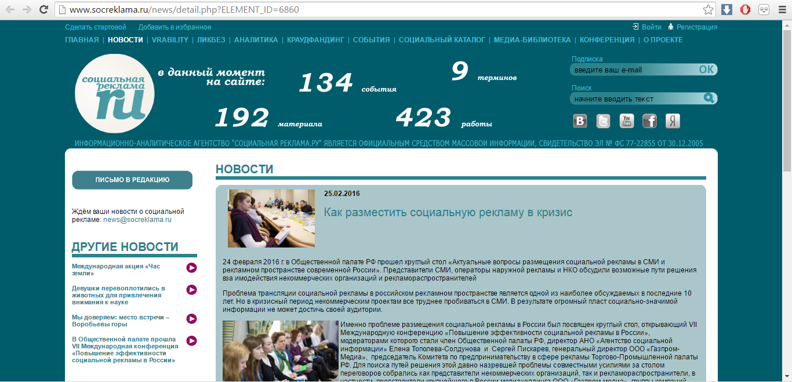

- Socreclama.ru
Ссылка: http://www.socreklama.ru/news/detail.php?ELEMENT_ID=6859
Заголовок: Новый этап медиапроекта «Мы доверяем»
Дата публикации: 25 февраля 2016

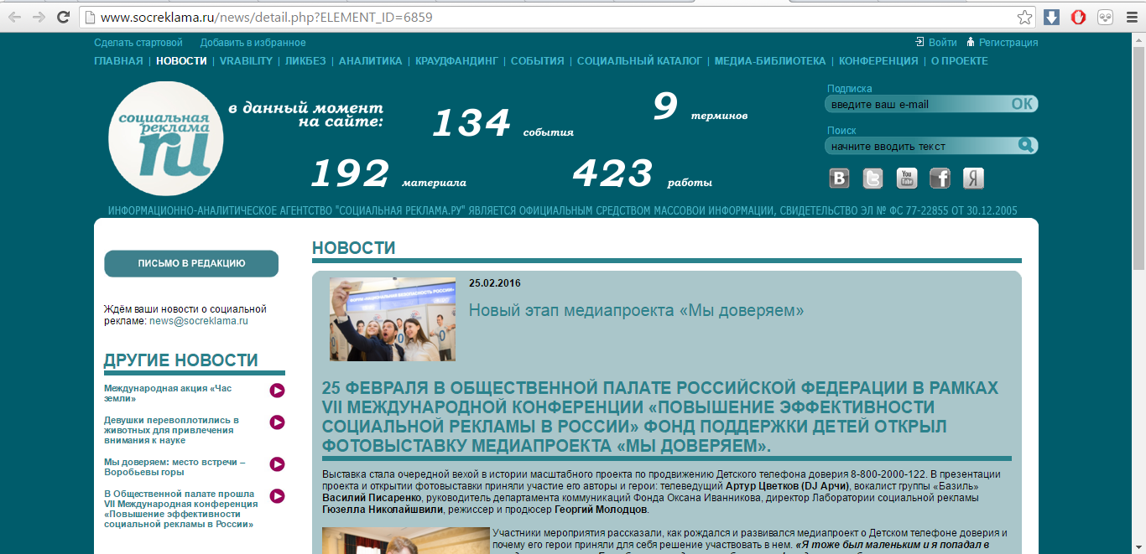
25 ФЕВРАЛЯ В ОБЩЕСТВЕННОЙ ПАЛАТЕ РОССИЙСКОЙ ФЕДЕРАЦИИ В РАМКАХ VII МЕЖДУНАРОДНОЙ КОНФЕРЕНЦИИ «ПОВЫШЕНИЕ ЭФФЕКТИВНОСТИ СОЦИАЛЬНОЙ РЕКЛАМЫ В РОССИИ» ФОНД ПОДДЕРЖКИ ДЕТЕЙ ОТКРЫЛ ФОТОВЫСТАВКУ МЕДИАПРОЕКТА «МЫ ДОВЕРЯЕМ».
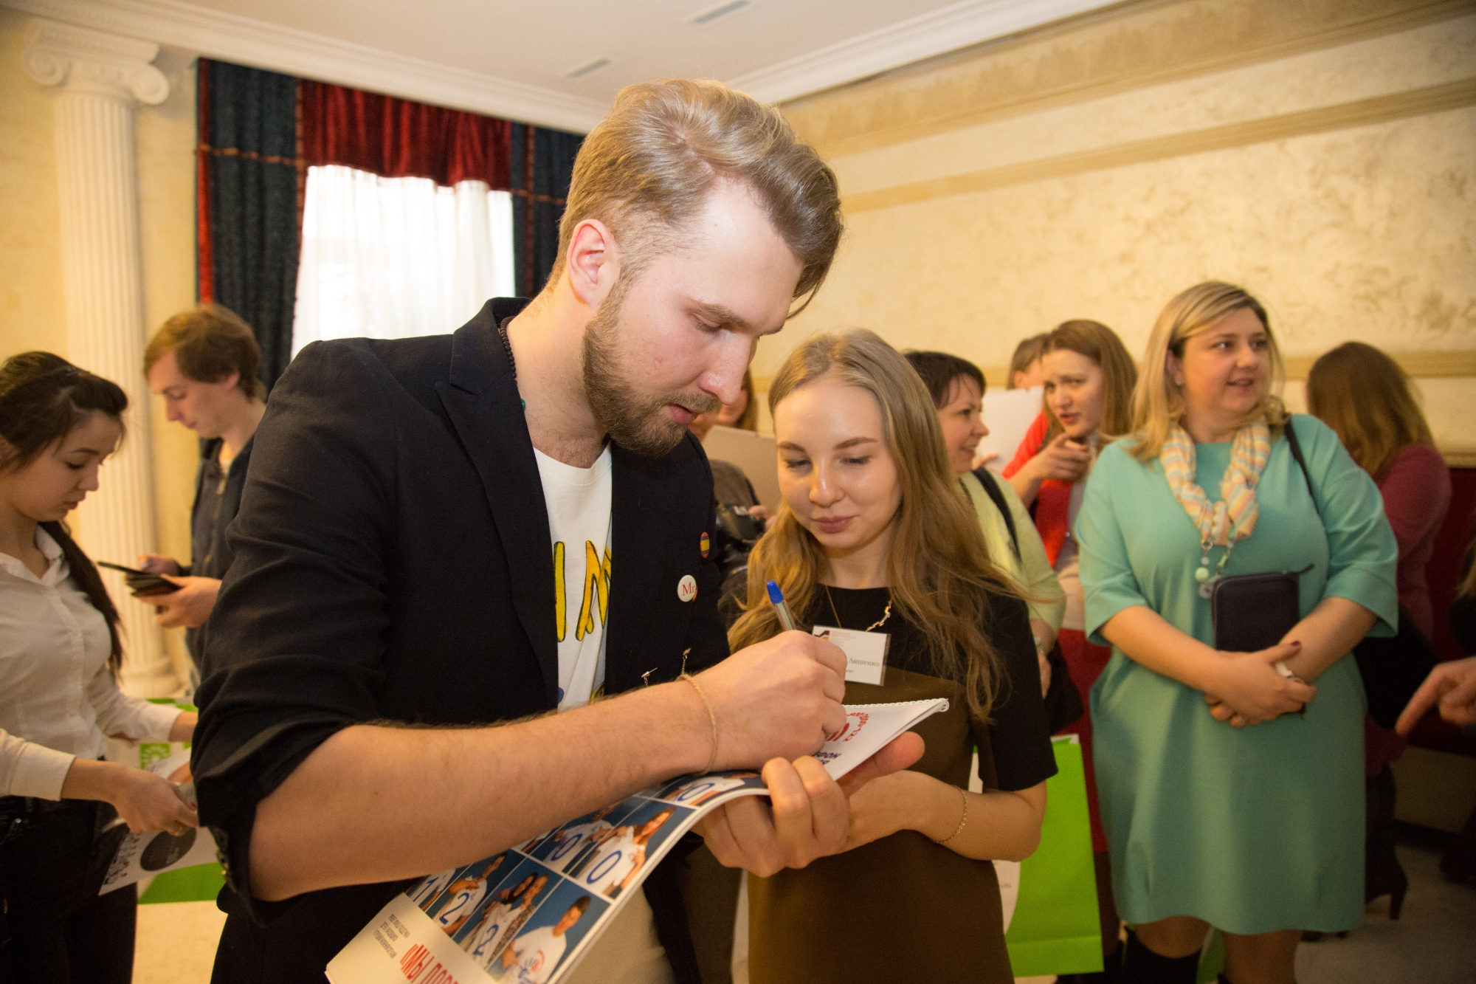
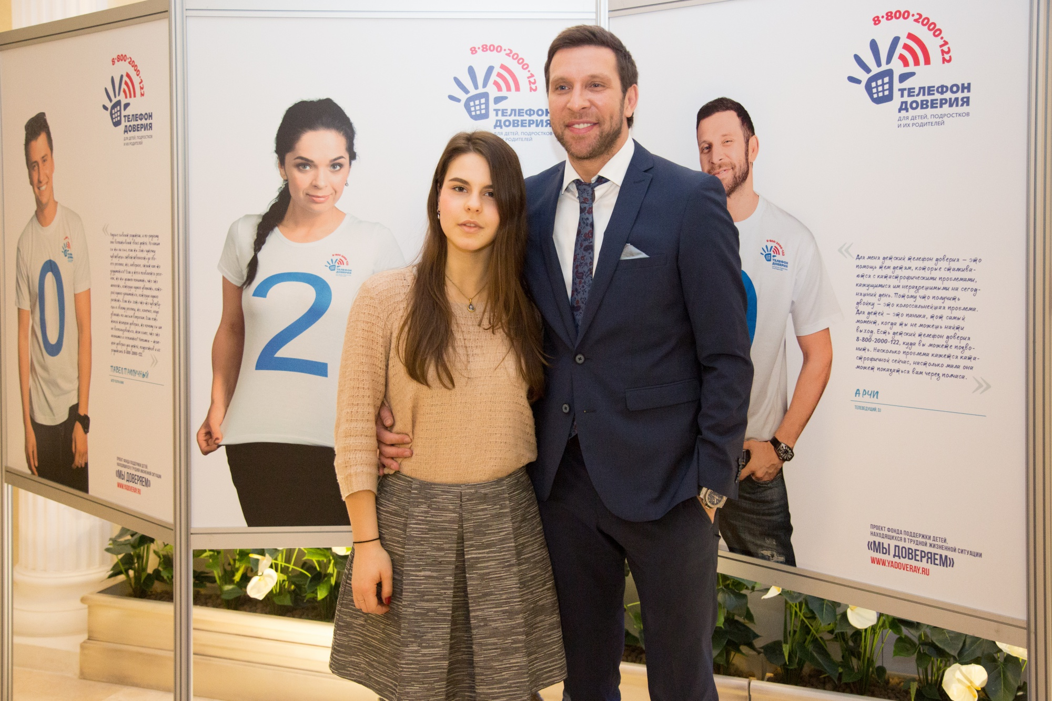
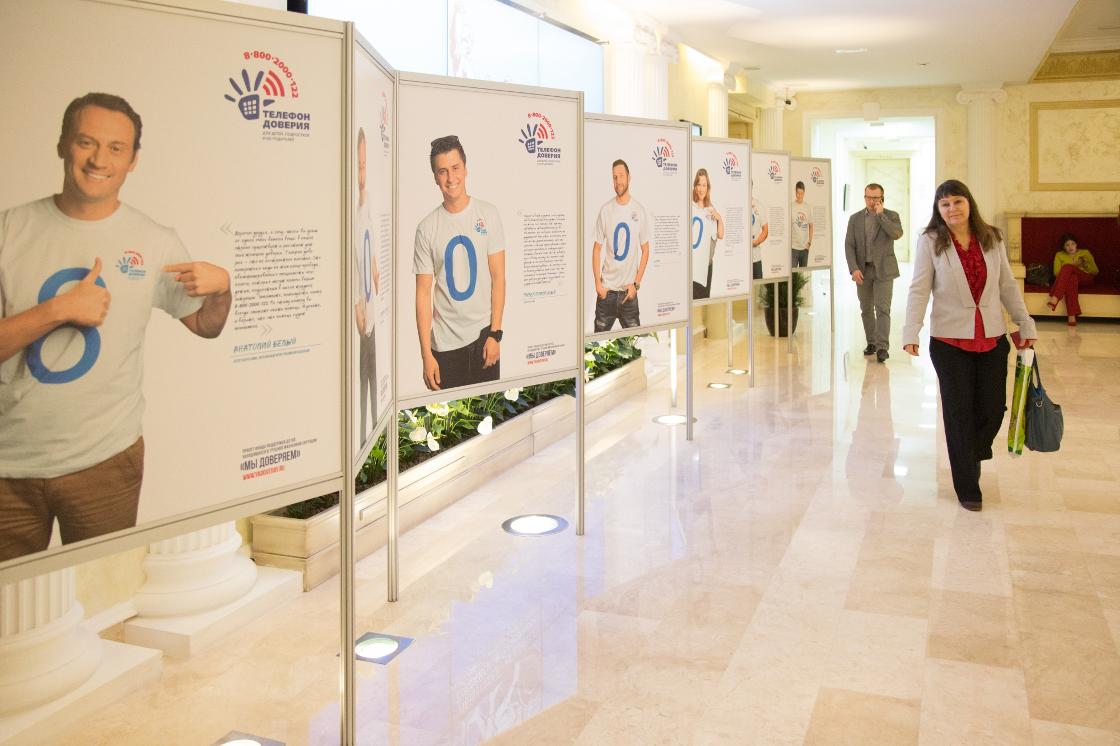
Выставка стала очередной вехой в истории масштабного проекта по продвижению Детского телефона доверия 8-800-2000-122. В презентации проекта и открытии фотовыставки приняли участие его авторы и герои: телеведущий Артур Цветков (DJ Арчи), вокалист группы «Базиль»Василий Писаренко, руководитель департамента коммуникаций Фонда Оксана Иванникова, директор Лаборатории социальной рекламыГюзелла Николайшвили, режиссер и продюсер Георгий Молодцов.
Участники мероприятия рассказали, как рождался и развивался медиапроект о Детском телефоне доверия и почему его герои приняли для себя решение участвовать в нем. «Я тоже был маленьким и я попадал в трудные ситуации. Если бы в моем детстве был телефон доверия, я бы им воспользовался, и какие-то события в моей жизни могли бы сложиться удачней. Давайте будем счастливыми и смелыми, безвыходных ситуаций не бывает и не нужно бояться преодолевать их» - сказал Василий Писаренко.
Артур Цветков поделился историей из своей профессиональной жизни, когда ему пришлось предотвращать самоубийство человека, позвонившему в прямой эфир. «В этот момент я осознал, всю степень своей ответственности за жизнь этого человека на глазах у миллионов телезрителей. Тогда мне было страшно, ведь я не профессиональный психолог. К счастью, та история закончилась хорошо, но когда мне предложили участвовать в проекте «Мы доверяем», я ни секунды не сомневался. Я благодарен тем людям, которые каждый день помогают другим преодолевать моменты, которые кажутся тупиковыми» - сказал Артур Цветков.
Медиапроект «Мы доверяем» продолжает жить и набирать свою популярность. В нем приняли участие 13 героев – звезды российской эстрады и кино, спортсмены и телеведущие: музыканты Владимир Бегунов (группа «Чайф») и солист группы «Базиль» Василий Писаренко, актеры Анатолий Белый, Павел Прилучный, Юлия Ауг, Ричард Бондарев, Александр Соколовский, телеведущий Арчи (Артур Цветков), актриса stand up Юлия Ахмедова, Певица Нюша (Шурочкина) и ее сестра Мария Шурочкина, шестикратная чемпионка мира по синхронному плаванию, двукратный олимпийский чемпион по бобслею Алексей Воевода, спортивный комментатор Дмитрий Губерниев.
Каждый из них, обращаясь к детям и родителям, рассказал свою личную историю. «Мы рады, что в проекте приняли участие кумиры разных поколений, и для нас стало приятной неожиданностью, что каждый из них в своих обращениях был столь искренним и открытым. Медийные персоны, которых мы привыкли видеть веселыми и счастливыми, совершенно неожиданно обратились к публике со столь важным и серьезным посланием» - сказала Оксана Иванникова.
Общероссийский детский телефон доверия – служба экстренной психологической помощи. Позвонив по номеру 8-800-2000-122 дети и подростки и их родители анонимно и бесплатно могут получить психологическую помощь. На сегодняшний день психологи детского телефона доверия уже приняли около 6 миллионов обращений, почти 60% - это звонки от детей и подростков.
Подробнее о проекте – на сайте www.yadoveray.ru
Подробнее о телефоне доверия 8-800-2000-122 – на сайте www.fond-detyam.ru

- Socreclama.ru
Ссылка: http://www.socreklama.ru/news/detail.php?ELEMENT_ID=6856
Заголовок: Конференция по социальной рекламе: руководство к действию
Дата публикации: 3 марта 2016
24-25 февраля 2016 года в Общественной палате Российской Федерации пройдет VII международная конференция "Повышение эффективности социальной рекламы в России"
Уже седьмой год площадка конференции аккумулирует современные тенденции, исследования, тренды и технологии как российской, так и мировой социальной рекламы, объединяет представителей некоммерческих организаций, бизнеса, федеральных ведомств и специалистов по социальной рекламе для обсуждения наиболее актуальных проблем в данной сфере и выработки путей их решения.
Особенностью форума 2016 года станет демонстрация новых для России инструментов, которые внедряются и повышают эффективность социальных проектов. Одним из них стал проект VRability, на презентации которого участникам мероприятия будут предложены очки с эффектом дополненной реальности 360° для просмотра оригинального социального видеоконтента.
В этом году программа конференции разделена на два дня.
24 февраля состоится круглый стол "Актуальные вопросы размещения социальной рекламы в СМИ и рекламном пространстве современной России". Модератором круглого стола выступит С.Л. Пискарев, генеральный директор ООО "Газпром-Медиа".
25 февраля – основной день конференции, на который, помимо пленарного заседания, запланирована работа двух секций: «Наука о социальной рекламе: социальные модели и социальная реальность» (модераторы – доктор социологических наук, профессор НИУ ВШЭ О.О. Савельева, кандидат экономических наук, доцент НИУ ВШЭ Л.Ф. Борусяк) и "Инновации в социальных коммуникациях как эффективная антикризисная мера" (модератор – старший преподаватель факультета коммуникаций, медиа и дизайна НИУ ВШЭ Р.И. Погодина), где будут представлены проекты и технологии, наиболее эффективно работающие в период кризиса. После завершения работы секций пройдет кинопоказ роликов российской и мировой социальной рекламы.
К участию приглашены представители ведущих некоммерческих организаций, федеральных телеканалов, российских рекламных и PR-агентств.
Полная программа конференции совсем скоро будет доступна на сайте esarussia.ru.
Регистрационную форму (ФИО, название организации, должность, контактные данные) отправляете по адресу: info@esarussia.ru
Организаторами конференции выступают: Комиссия по социальной политике, трудовым отношениям и качеству жизни граждан Общественной палаты РФ, АНО «Лаборатория социальной рекламы», Департамент интегрированных коммуникаций НИУ «Высшая школа экономики».
Контактная информация (Оргкомитет): info@esarussia.ru
Аккредитация СМИ: media@esarussia.ru
Официальный сайт конференции: http://www.esarussia.ru
Мы в соцсетях:
facebook.com/esarussia
vk.com/esarussia
twitter.com/esarussia

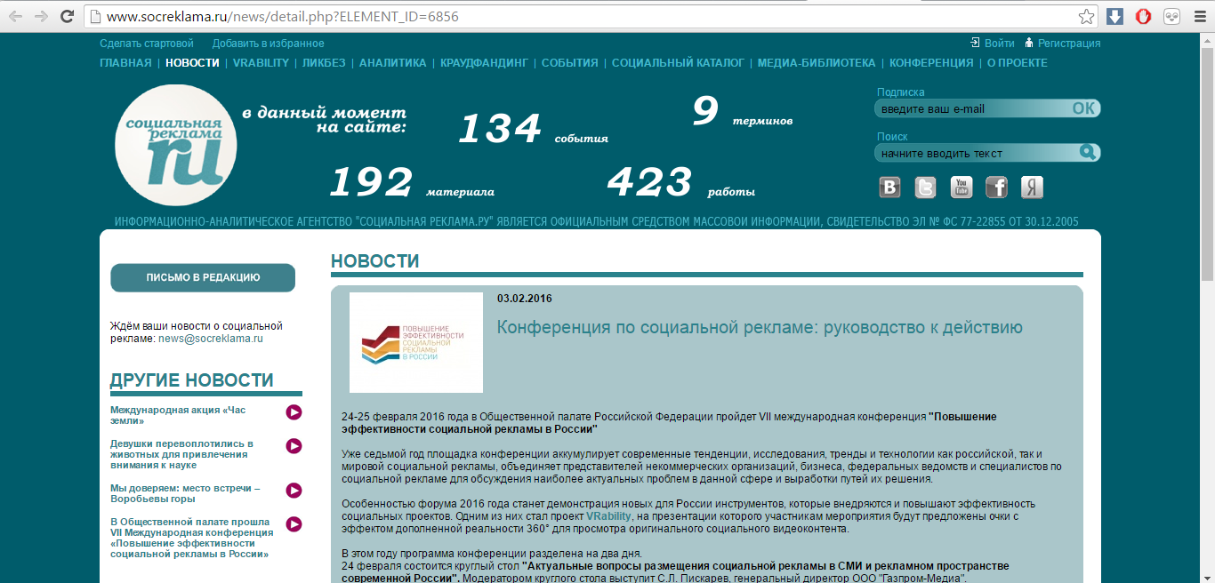

- Торгово-промышленная палата РФ
Ссылка: http://tpprf.ru/ru/interaction/committee/komrecl/news/126404/
Заголовок: Рекламисты предложили рекомендовать федеральным телеканалам увеличить присутствие социальной рекламы в рекламных блоках
Дата публикации: 24 февраля 2016
В Общественной палате РФ прошел круглый стол на тему: «Актуальные вопросы размещения социальной рекламы в СМИ и рекламном пространстве современной России». Организаторами конференции выступили Комиссия по социальной политике, трудовым отношениям и качеству жизни граждан Общественной палаты РФ, АНО «Лаборатория социальной рекламы», Департамент интегрированных коммуникаций НИУ «Высшая школа экономики». Представители СМИ, операторы наружной рекламы и НКО обсудили возможности взаимодействия некоммерческих организаций и рекламораспространителей по вопросам размещения социальной рекламы в СМИ и в рекламном пространстве.
Проблема трансляции социальной рекламы в российском рекламном пространстве является одной из наиболее обсуждаемых в последние годы. Однако в кризисный период некоммерческим проектам все труднее пробиваться в СМИ и достигать своей аудитории.
Этим вопросам был посвящен круглый стол, открывший VII Международную конференцию «Повышение эффективности социальной рекламы в России», модераторами которого стали член Общественной палаты РФ, директор АНО «Агентство социальной информации» Елена Тополева-Солдунова и председатель Комитета ТПП РФ по предпринимательству в сфере рекламы, генеральный директор ООО «Газпром-Медиа» Сергей Пискарев. В мероприятии приняли участие представители некоммерческих организаций, рекламораспространители, представители крупнейшего в России медиахолдинга ООО «Газпром-медиа», группы компаний «Видео Интернешнл» и агентства по продаже рекламы «Эверест-С» (СТС-медиа).
По словам Елены Тополевой-Солдуновой, «такая площадка открытого диалога создана впервые. Не раз некоммерческие организации поднимали для обсуждения эту проблему, но им не хватало мнения второй стороны – СМИ, рекламораспространителей. Сегодня же мы можем обменяться мнениями с ведущими федеральными телеканалами страны».
Согласно существующему законодательству, до 5% эфира и рекламных площадей должны быть использованы для размещения социальной рекламы. Но прозрачности в этом вопросе нет до сих пор, и зачастую социальные ролики появляются в эфире в ночное время или им отказывают в размещении. По словам Сергея Пискарева, корень разногласий между рекламодателями и рекламораспространителями кроется в отсутствии четких дефиниций социальной рекламы и слабой мотивации участников процесса. Несмотря на значительное развитие социальной рекламы в последние 15-20 лет, по-прежнему нет четкого понимания, какая информация может претендовать на социальную значимость, а какая нет. «НКО не знают, как правильно донести свой месседж, а СМИ не знают, как об этом говорить. И им нужно помочь», - отмечала Дарья Тинбуш, соучредитель фонда "О! Живи Мечту".
Критическая ситуация сложилась и на рынке размещения наружной рекламы. По словам вице-президента Ассоциации Коммуникационных Агентств России (АКАР) Елены Решетовой, до 90% конструкций могут быть признаны нелегитимными, число площадей сокращается, что приводит к значительному повышению цен на размещение. На этом фоне проблемы в сфере социальной рекламы чувствуются особенно остро: препятствиями являются и отсутствие разграничений между «социальной» и «социально-значимой» рекламой, и продвижение муниципальными органами собственных кампаний и игнорирование федеральных проектов... Кроме того, как заявила руководитель юридического отдела «ЭвереСТ-С» (СТС Медиа) Дарья Волкова, не стоит забывать, что социальная реклама также должна быть добросовестной, достоверной и этичной.
«Долгое время налогообложение являлось камнем преткновения по части рисков, связанных с распространением социальной рекламы», - подчеркнул управляющий партнёр компании «Корсаков & партнёры» Дмитрий Корсаков, – «но сегодня, после принятия поправок в налоговое законодательство в 2011 г., в этой сфере не существует неустранимых препятствий для размещения в СМИ социальной рекламы для НКО».
Участники круглого стола сошлись во мнении, что для регулирования деятельности по распространению социальной рекламы необходим коллективный арбитр и организатор, который не только установит единые «правила игры», но и будет следить за их соблюдением. Нужно поощрять социальную ответственность медиа, вводя отчетность, рейтинги и антирейтинги. В завершении круглого стола директор АНО «Лаборатория социальной рекламы» и руководитель конференции Гюзелла Николайшвили озвучила проект резолюции, в котором говорилось о необходимости разработки критериев выбора приоритетных тем для инициации федеральных кампаний по социальной рекламе в России и предлагалось рекомендовать федеральным телеканалам увеличить присутствие социальной рекламы в рекламных блоках.
Полную программу конференции «Повышение эффективности социальной рекламы в России» можно найти на сайте esarussia.ru.
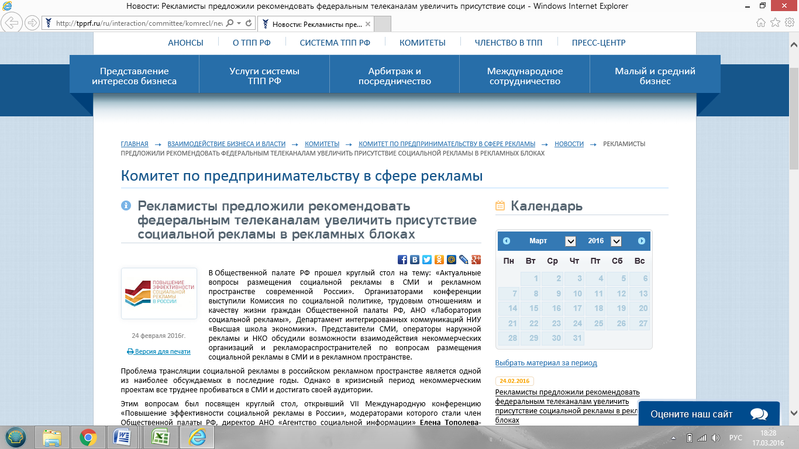
- Филантроп
Ссылка : http://philanthropy.ru/analysis/2016/03/09/35386/?utm_source=%D0%9F%D0%BE%D0%B4%D0%BF%D0%B8%D1%81%D0%BA%D0%B0+%D0%BD%D0%B0+%D0%BC%D0%B0%D1%82%D0%B5%D1%80%D0%B8%D0%B0%D0%BB%D1%8B+%C2%AB%D0%A4%D0%B8%D0%BB%D0%B0%D0%BD%D1%82%D1%80%D0%BE%D0%BF%D0%B0%C2%BB&utm_campaign=0bf97c9ed7-%D0%9D%D0%BE%D0%B2%D0%BE%D1%81%D1%82%D0%BD%D0%B0%D1%8F+%D1%80%D0%B0%D1%81%D1%81%D1%8B%D0%BB%D0%BA%D0%B0&utm_medium=email&utm_term=0_dcbf5f44c9-0bf97c9ed7-221210921#.Vuz7CeKLTIV
Дата публикации: 09.03.2016
Заголовок: «Социальная реклама, падчерица медиабизнеса»
Пять лет назад в закон «О рекламе» и во вторую часть Налогового кодекса были приняты поправки, позволяющие упоминать в социальной рекламе физические и юридические лица – названия некоммерческих организаций и их спонсоров. Кроме того, были введены налоговые льготы в сфере производства и распространения социальной рекламы: оказание безвозмездных услуг по производству и распространению социальной рекламы, соответствующей определенным законом требованиям, теперь не облагается НДС. Стали ли эти льготы «зеленой улицей» для тех, кто творит благо, и для тех, кто его получает?
В Общественную палату на круглый стол «Актуальные вопросы размещения социальной рекламы в СМИ и рекламном пространстве современной России», предваряющий VII Международную конференцию «Повышение эффективности социальной рекламы в России», были приглашены представители крупных медиахолдингов, некоммерческих организаций и средств массовой информации. Было решено объединить возможности и создать межсекторный диалог на экспертной площадке для устранения имеющихся проблем. На повестке круглого стола были постоянные многочисленные жалобы НКО на то, что их рекламу не берут в эфир, не упоминают названия и даже «присваивают» их проекты государственным или бизнес-структурам. Директор АНО «Лаборатория социальной рекламы», доцент НИУ «Высшая школа экономики» Гюзелла Николайшвили назвала социальную рекламу «падчерицей медиабизнеса».
– Благодаря поправкам к Налоговому кодексу производство и размещение социальной рекламы у нас теперь не облагается налогом, – сказал Дмитрий Корсаков, генеральный директор компании «Корсаков и партнеры», принимавшей участие в подготовке поправок к законодательству. – И сегодня неустранимых препятствий для размещения социальной рекламы в СМИ нет. Однако возникает одна ключевая проблема – взаимодействие НКО уже не со СМИ, а со своими благотворителями. По сути, пожертвования как разновидность дарения не предполагает встречных обязательств. Но как только появляется, к примеру, обязательство разместить упоминание о спонсоре на баннере мероприятия, одновременно возникает вопрос о налогообложении услуги. Эта операция рассматривается уже как возмездная сделка и облагается налогом. Иногда рекламные ролики являются не социальной рекламой, а рекламой коммерческих мероприятий, и в этом случае она попадает не в льготный, а в обычный режим налогообложения.
Стало ли больше социальной рекламы в СМИ и на улицах наших городов? Насколько повысилось или, наоборот, понизилось ее качество? На этот вопрос трудно ответить. Никто еще и не проводил глобальных серьезных исследований на эту тему, не изучал рынок именно этой рекламной продукции. Любые мнения достаточно субъективны, оценки – поверхностны.
– Как-то я присутствовала во время обсуждения этих проблем на одном очень серьезном мероприятии, – вспоминает член Общественной палаты, директор АНО «Агентство социальной информации» Елена Тополева. – Высокопоставленные эксперты и спикеры заявили, что социальной рекламы у нас нет. Мне стало очень обидно, ведь я видела прекрасные образцы социальной рекламной продукции, которые создаются и уже были созданы в последние годы. Некоторые эксперты говорили: вот этот ролик хороший, а вот этот – плохой, опираясь на свои собственные критерии. Но вопрос нужно ставить по-другому: во-первых, насколько эффективно работает эта социальная реклама, и во-вторых, этична она или нет.
Пять лет назад плакаты с названиями всем известных благотворительных фондов были редким явлением в городе. Сегодня их можно увидеть на уличных биллбордах, в метро и даже на лавочках в парках и скверах. А вот на центральных каналах телевидения их больше не стало. Для тех, кто сталкивается с недостатком средств на изготовление социальной рекламы, спасением стал интернет: дешевле разместить ролик на ютюбе, чем на телеэкране, и его увидят не меньше людей. Особенно если его целевая аудитория – молодежь, которая вообще не смотрит телевизор.
По мнению Елены Тополевой, социальная сфера стремительно меняется и развивается, становится все более прозрачной, решения государства сегодня чаще принимаются с учетом мнения общественности. А вот сфера размещения социальной рекламы, которая могла бы способствовать реализации этих решений и привлекать внимание общества к социальным проблемам, до сих пор довольно архаична. И этот диссонанс звучит все ярче и пронзительнее.
– Поправки к законодательству пока не привели к появлению вала социальной рекламной продукции, – говорит Елена Тополева. – Ни одно СМИ на своем сайте не дает алгоритм действий – где и как поместить плакат или видеоролик, не излагает свою политику в этой области. По закону, 5% эфира электронные медиа должны уделять социальной рекламе, но выполнение этой нормы никто не отслеживает. Этим мог бы заниматься Роскомнадзор, а СМИ публиковали бы отчеты, сколько социальной рекламы они разместили и на каких условиях. Когда мы говорим о социальной ответственности бизнеса, тут есть зримые достижения: все больше компаний сообщают о том, что они делают для защиты окружающей среды, для благоустройства местных сообществ. О социальной ответственности СМИ никто не говорит, хотя хорошо было бы выдавать им лицензию только после предоставления отчета – насколько выполнена норма по размещению социальной рекламы. Необходим также специальный институт, коллективный арбитр и двигатель, который установил бы единые правила игры на рынке социальной рекламы и следил бы за их выполнением.
Благотворительные организации – не частые гости на телеэкранах, и это печальная практика. Нередко случаются курьезы: вроде бы и сюжет есть, и знакомое лицо руководителя благотворительного фонда показано на всю страну, а вот название куда-то исчезло. Это произошло в передаче с участием Елизаветы Олескиной, директора Благотворительного фонда «Старость в радость», помогающего пожилым людям в домах ветеранов.
Мало того, что организацию не назвали, так еще и сама Елизавета была названа почему-то «социальным работником». Общественная палата направила письмо в холдинг ВГТРК, выпустивший передачу в эфир, с просьбой пояснить политику в отношении НКО. На запрос ответили, что директор фонда «Старость в радость» Елизавета Олескина была приглашена в программу «Правила жизни» не в качестве представителя фонда, а в качестве «эксперта, обладающего высоким уровнем знаний по теме программы». Неубедительный, мягко говоря, ответ.
По словам генерального директора ООО «Газпром-Медиа», председателя Комитета по предпринимательству в сфере рекламы Торгово-промышленной палаты РФ Сергея Пискарева, разногласия между рекламодателями и рекламораспространителями случаются из-за отсутствия четких дефиниций социальной рекламы, слабой мотивации участников процесса, ясности того, какая информация может претендовать на социальную значимость, а какая нет.
Критическая ситуация сложилась и на рынке размещения наружной рекламы. По словам вице-президента Ассоциации коммуникационных агентств России (АКАР) Елены Решетовой, до 90% конструкций могут быть признаны нелегитимными, число площадей сокращается, что приводит к значительному повышению цен на размещение. На этом фоне проблемы в сфере социальной рекламы чувствуются особенно остро: препятствиями являются и отсутствие разграничений между «социальной» и «социально значимой» рекламой, и продвижение муниципальными органами собственных кампаний, и игнорирование федеральных проектов. Часто рекламируются не социально значимые проекты, а сайты или порталы, содержащие информацию о них, на правах социальной рекламы продвигаются чисто коммерческие проекты. Елена Решетова призналась, что без поддержки федеральных структур трудно решать эти вопросы.
– НКО не умеют правильно донести свой месседж, а СМИ не знают, как правильно и не скучно, без дидактики и нравоучений, рассказать об их деятельности,– считает Дарья Тимбуш, руководитель Благотворительного фонда «О!живи мечту». – Поэтому они неохотно размещают контент с потенциально низким рейтингом. Но у благотворителей часто не бывает времени на красивые истории о себе, потому что им надо спасать чью-то жизнь, приобретать лекарства, устраивать кого-то на лечение… Тем более что деятельность большинства из них нематериальна – мы не производим конкретные товары в красочной упаковке и ничего не можем выложить на рекламном щите. И поэтому негативная информация о деятельности некоторых «горе-благотворителей» распространяется быстрее, чем положительный опыт НКО.
Дарья Тимбуш показала видеоролик своей организации – о маленьком жителе Крыма, перенесшем операцию по пересадке костного мозга, на долю которого выпало настоящее счастье. Мальчик интересовался танками, и сотрудники фонда обратились с письмом к руководству местной воинской части. Там пошли навстречу и затеяли для этого ребенка самые настоящие танковые учения. На дом к нему явился комбат с «повесткой» в армию, ему выдали военную форму, и он, сидя на коленях у командира, управлял боевой машиной… Хотелось бы верить, что этот трогательный и немного сентиментальный ролик найдет своего зрителя.
А ролики социального медиапроекта – рекламной кампании детского телефона доверия «Мы доверяем», сделанные в Лаборатории социальной рекламы, уже нашли свою аудиторию на восьми федеральных телеканалах и на радио. Кроме того, проект получил полтора миллиона лайков в социальных сетях. Производителям пришлось идти к успеху долгим и трудным путем. Помогло участие в нем певицы Нюши, спортивного комментатора Дмитрия Губерниева, актера Анатолия Белого, музыканта группы «Чайф» Владимира Бегунова и других медийных персон.
– Уникальность этого проекта для нас заключалась в том, что участники не просто выступали в поддержку телефона. Они делились своими личными историями без подготовленных и утвержденных сценариев. При этом каждый герой рассказывал какую-то свою историю, что позволило в конечном проекте покрыть невероятный спектр проблем, которые могут возникнуть как у ребенка, так и у родителя. Мой основной профиль в кино – документалистика, поэтому мне было вдвойне интересно объединить опыт живого человеческого общения в нерекламном, кинематографическом формате с достижением социальной миссии проекта, – сказал Георгий Молодцов, креативный директор, режиссер проекта, вице-президент Гильдии неигрового кино и ТВ. – Ключевой центр социальной кампании – это эмоции. Для неподготовленной аудитории нужно придумывать что-то новое, необходимо использовать технологии, которые люди еще не видели, чтобы проблема смогла привлечь внимание и запомниться.
Гюзелла Николайшвили убеждена, что «привлечение знаменитостей – это верный способ заинтересовать телеканалы своей продукцией, сделать ее заметной. Еще один способ – это яркий видеоряд, лучше всего мультипликационный. «Мультики» хорошо воспринимаются аудиторией любого возраста и вызывают позитивные эмоции. Самое главное – продукция должна быть образной, запоминающейся, талантливой. И тогда она будет обречена на успех».
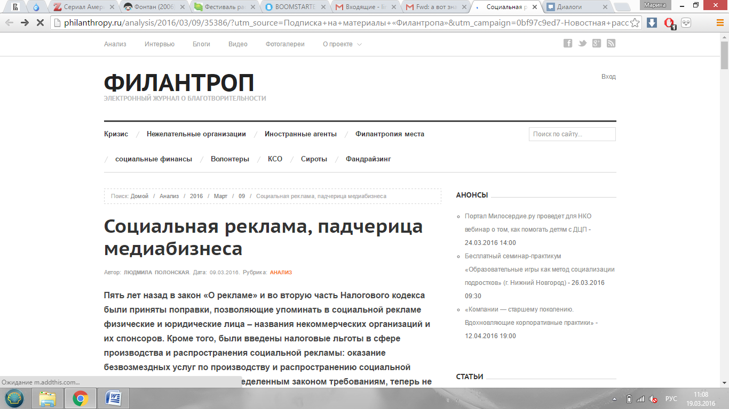
- Милосердие.ru
Ссылка: https://www.miloserdie.ru/article/chto-mozhno-uvidet-v-vyklyuchennom-televizore-sotsialnaya-reklama-uchitsya-udivlyat/
Дата публикации: 26.02.2016
Заголовок: «Что можно увидеть в выключенном телевизоре: социальная реклама учится удивлять»
На конференции «Повышение эффективности социальной рекламы в России» (она прошла в Москве 24-25 февраля) говорили о рекламе как средстве связи. Успех – в актуальности языка.
«Вы удивитесь, что можно увидеть в выключенном телевизоре» – так называется социальный ролик UNIСEF, один из победителей фестиваля рекламы «Каннские львы» 2011-2015, который показали (наравне с другими) на VII конференции «Повышение эффективности социальной рекламы в России».
А что в неработающем телевизоре можно увидеть? В черном плоском экране выключенного телевизора, как в зеркале, отражаются фигуры родителей и детей, играющих между собой, и потом выбегающих на солнечный двор.
Этот сюжет задевает и «работает» во многом благодаря парадоксальности первоначального вопроса. В нем есть все, что мы хотим получить от социальной рекламы – неожиданный поворот сюжета, скорость сообщения и напоминание о вневременных ценностях, сделанное современным языком.
Показ лучших отечественных и европейский социальных рекламных роликов прошел в последний день конференции. Именно во время показа стало понятно, по какому пути идет российская социальная реклама. Ясно видны два направления. Упор на «трогательность», эмоциональный удар, повышение качества съемки, привлечение актеров первого ряда и медийных фигур – это одно направление. Второе – реклама как социальный проект, своего рода акционерство, ролик не как самоцель, а как фиксация социального эксперимента, и – усложнение языковых средств: использование для производства рекламы технических новинок и достижений. Это второй путь, инновационный.
Инновации
Отечественных «инновационных» роликов, выстреливших за последний год, немного. Но зато среди них безусловный лидер показа. Ролик «Больше чем знак» Агентства Young & Rubicam Moscow и некоммерческой организации Dislife получил серебряную награду в номинации Promo&Activation на «Каннских львах».
Как он был сделан? В рамках проекта в торговых и бизнес-центрах Москвы привычные символы «Места для инвалидов» на парковках для людей с ограниченными возможностями превратили в проекции человека на инвалидной коляске. Знак «ожил» – например, на парковке шопинг-молла «Авиапарк».
Это удивительный ролик, а его появлению предшествовала акция, удивившая немалое количество обычных водителей. Представьте, вы заезжаете на парковку. Видите пустое место (со знаком «для инвалидов»), но так что ж: парковка забита, можно разок и нарушить… Водитель (ничего не подозревающий обыватель, реальный нарушитель) приноравливается заехать на запретное место, и вдруг перед ним возникает человек-призрак на инвалидной коляске и кричит:«Стой!»; «Ты что, не видишь меня?»; «Чему ты так удивлен?». Серьезное переживание. Некоторые водители вываливались из машины с трясущимися руками. И серьезная подготовительная работа – знак оживляла сложная проекция, тончайший экран водной дисперсии.
«Я не просто знак» – говорит человек на инвалидной коляске, кажущийся призраком. «Тебе всего лишь нужно научиться уважать мои права».
На конференции в рамках дискуссии «Инновации в социальной рекламе как эффективная антикризисная мера» была представлена еще одна технически сложная идея производства социальной рекламы. Георгий Молодцов, креативный директор Лаборатории социальной рекламы, вице-президент Гильдии неигрового кино и телевидения России, повеселил участников конференции wow-эффектами. Он использовал специальные очки с обзором 360 градусов. Это виртуальная реальность с эффектом погружения. «Мы разработали отдельную систему камер для съемки людей с ограниченными возможностями, – рассказал Георгий Молодцов. – Мы сделали фильм про Максима Киселева, танцора на коляске, который стал первым фигуристом на льду на коляске. Это было непросто технологически, Максим и его партнерша были увешаны камерами.

Потом мы сняли девушку-колясочницу, которая впервые в жизни полетела на дельтаплане. Мы дали посмотреть ей этот полет в виртуальной реальности, которую мы создали, чтобы сравнить ощущения. Мы хотим понять, могут ли такие технологии эмоционально влиять на людей с ограниченными возможностями, подтолкнуть их к попыткам изменить свою жизнь. Это уникальный опыт работы».
В будущем, сказал Георгий Молодцов, будет создано приложение для андроида и для айфонов, в котором можно будет посмотреть видео с wow-эффектом. Пока есть сайт, и возможность размещать такие видео в соцсетях.
Авторы проекта VRability позиционируют его как инструмент помощи людям с инвалидностью. Виртуальная реальность, эффект погружения, – считают они, подталкивает людей с особенностями здоровья жить активной жизнью.
«Этот социальный ролик, который был снят с помощью технологии 3D, показал сильное вовлечение аудитории, – замечает Ольга Попова-Качелкина, директор по внешним коммуникациям АО «КРОС», – И это понятно: материал новый и подан по-новому. Современные люди получают слишком много информации, но находки, новые фишки, безусловно, привлекают внимание».
Правда, нет пока уверенности, что подобные проекты могут быть «долгоживущими». Возможно, это действительно тот самый wow-эффект, который по определению одноразов.
На конференции обсуждались еще два новшества. Первый – кросс-медиа как новый метод социальной рекламы. Кросс-медиа – это проекты, включающие в себя производство короткометражных фильмов, их показы, общественное обсуждение, вовлечение в дискуссию бизнеса, власти и общества – то есть пролонгированная рекламная акция, в которой сам фильм — только начало, а главное – привлечение общественного интереса.
Продюсеры кросс-медиа проекта «Дело Жизни» Владимир Вайнер, директор фонда развития медиапроектов и социальных программ «Gladway», и Никита Тихонов-Рау, руководитель Лаборатории социального кино «Третий сектор», рассказали о своем первом национальном кросс-медиа проекте, посвященном популяризации социального предпринимательства. «Дело Жизни» стартовал в декабре 2015 года, в преддверии российского Года Кино, и основан на серии вдохновляющих короткометражных фильмов. Это истории о социальных предпринимателях России, рассказанных от первого лица. Первым фильмом стали «Люди Севера» о социальном предпринимательстве Северо-Западного Федерального округа. «Наша цель – сделать так, что бы социальное предпринимательство стало модным, желанным, интересным», – замечает Владимир Вайнер.
Такую же технологию (реклама как средство связи общественности с общественностью, как долгоиграющий проект) отрабатывает и компания МТС в рамках своего проекта «Поколение М».
Поколение «М» крупнейший в России благотворительный проект, объединяющий идею развития детского творчества и помощь тяжелобольным детям. Проект придумала компания МТС, ведущий оператор связи в России, а помогают ей в реализации крупнейшие творческие организации страны.
Сайт и сообщества и инстаграм являются настоящими творческими мастерскими для совершенствования твоих талантов во всех областях искусства. Где бы ты не жил, выходи в интернет и развивай свои способности, помогая при этом собирать деньги на лечение тяжелобольных детей».
Как рассказала Елена Новожилова, заместитель директора по связям с общественностью «МТС», – это крупнейший творческий благотворительный проект для детей. «Два года назад мы пришли к выводу, что в России нужен новый механизм работы с благотворительностью», – говорит Елена.
Смысл проекта в том, что дети разного возраста могут проявить свои творческие «потребности» на сайте, поучаствовать в конкурсах, мастер-классах, показать свои таланты. «Загружай свое, ставь «лайки», оценивай чужие работы – за каждое действие организатор проекта, компания МТС, перечисляет баллы, которые в конце года переводятся в деньги на лечение детей. В 2014 году было собрано 285 000 рублей, а в 2015 году – уже 724 579 рублей!»
Эффект же социальной рекламы в проекте проявляется в том, что он нагляден, визуален, и уже очень много настоящих юных звезд нашли себя благодаря проекту. Талантливые дети пробивают себе дорогу.
Но подобные проекты, направленные на продвижение идей, нуждаются в объединении сил и энергий. Одна из таких объединяющих структур появится в ближайшее время. «Мы уже третий раз делаем международную конференцию по социальному маркетингу и коммуникациям. В этом году нас стало больше: КРОС, Общественная палата, проект «Все за одного» РБК, Серебряный меркурий и другие партнеры, – рассказывает Ольга Попова-Качелкина. В наших планах создание не просто коммуникационной площадки для обсуждения проблем, но площадки для создания общего продукта. Это как минимум сократит расходы на реализацию социальных программ. Нужна синергия. Объединение всех ресурсов позволит сэкономить, получить больший эффект и вовлечь больше людей в решение социальных проблем».

Эмоциональный удар
Этот путь производства социальной рекламы использует уже раскрученные техники .Лаборатория социальной рекламы реализовала не так давно новый проект – ролик, рекламирующий Единый общероссийский телефон доверия. Это экстренная психологическая помощь для детей и их родителей. Приглашены известные актеры. На каждом из них – белая футболка с одной из цифр телефонного номера. Медийные фигуры говорят в кадре о своем – наболевшем и личном, или просто поясняют, зачем нужен такой телефон и почему им стоит воспользоваться. Такая реклама, где участник ролика откровенен со зрителем, «создает кулуарное настроение», – считает Георгий Молодцов. «Это позитивно сделанное, но серьезное послание. В итоге у зрителя возникает эмоциональная реакция, желание зайти на сайт, желание узнать телефон. Когда известный человек говорит доверительно, его искренность работает, это привлекает».
Тот же самый эффект использован и в ставшем мгновенно популярном клипе Димы Билана «Не молчи», где в съемках участвовала девочка с синдромом Дауна. Кстати, этот клип, наряду с рекламными социальными роликами, получил призы и награды и был показан на конференции.
Способ лобового эмоционального удара – упор на безусловно трогательную ситуацию, использован в подавляющем количестве социальных роликов этого года. Вот мальчик, достающий одинаковых мишек из коробок. Вся его комната заполнена медведями. «Ребенку в детском доме можно помочь и по-другому. Стань наставником!» – призывает ролик.
«Все дети делятся на тех, кто манную кашу ест, кто ее изучает, обожает, кто ей играет, рисует, лепит… Но их нельзя разделить на детей и детей-инвалидов, потому что дети так не делятся. Учимся жить вместе».– это один из роликов Государственной программы «Доступная среда», активно крутившихся на наших телеканалах (их поддерживают и билборды на улицах) несет вполне понятный однозначный месседж: дети отличаются характерами, привычками, но никак не здоровьем, все они для нас равны, просто наши дети. В других сюжетах этой же рекламной компании появляются актеры и известные персоны.
Отличная реклама, которая явно способна достучаться до детского сознания – ролик телефона доверия для детей. Вот тут есть оригинальная предварительная сюжетная задумка – не часто встречающая практика. Страхи – странные монстрообразные существа, спрятанные в банках, напоминающие персонажей известного мультфильма «Корпорация Монстров». «Это пункт приема детских страхов. Если ты тоже боишься, позвони и сдай свой страх в пункт приема страхов» – призывает ребенка голос за кадром.
Есть ли будущее у «трогательной» рекламы, и в каком направлении ей развиваться? Безусловно есть, порукой тому подборка роликов победителей фестиваля «Каннские львы» 2011-2015.
Вектор развития в том, что бы искать неожиданные повороты темы, а не отрабатывать одни и те же приемы. Европейская социальная реклама сделана более жестко, но почти всегда более продуманно. Впрочем, она использует приемы, которые непривычны российскому зрителю – черный юмор, например. Отечественный обыватель над серьезными вещами не смеется!. Но европейская реклама выглядит более раскованно и смело.
Вот смешные человечки поют веселую песенку. Можно приютить дома гадюку, можно залезть в стиральную машину, нарядиться лосем во время охоты, встать на краю железнодорожной платформы – «Как глупо можно умереть. Столько вариантов!» Это не просто «черная» шутка – это социальное сообщение, реклама, заказанная метрополитеном. Грубо говоря – призыв не стоять на краю платформы.
Принцип «неожиданного поворота» сюжета используется до края. До провокации. Что вы подумаете, увидев, как мужчина, склоняясь над головой своего спящего сына, шепчет в его ухо: «Ты маленькая дрянь. Я тебя ненавижу!». И дальше: «Я убью тебя! Ты не можешь забрать моего мальчика!». Голос за кадром вносит ясность: «Детский рак. Поддержи тех, кому трудно». Это очень сильный ролик.
Возможно, для российской рекламы слишком сильный. Но путь понятен – парадокс, поворот, обман ожиданий зрителя. Вот что действительно задевает. Социальная реклама должна удивлять. И она – учится удивлять.
И гражданское общество, и его институты, и благотворительный сектор, и социальные структуры признают, что реклама – серьезный инструмент решения социальных проблем общества. Сопереживание или же обращение к нашим собственным бедам и заботам побуждает нас к действию. Прекрасно, что в этой области применяется все больше инновационных приемов и техник. Но в любом случае в основе лежат все же самые простые призывы. Позвоните родителям. Защитите ребенка. Спасите слабого. Не паркуйтесь на местах для инвалидов. Будьте людьми.

